Toolkit

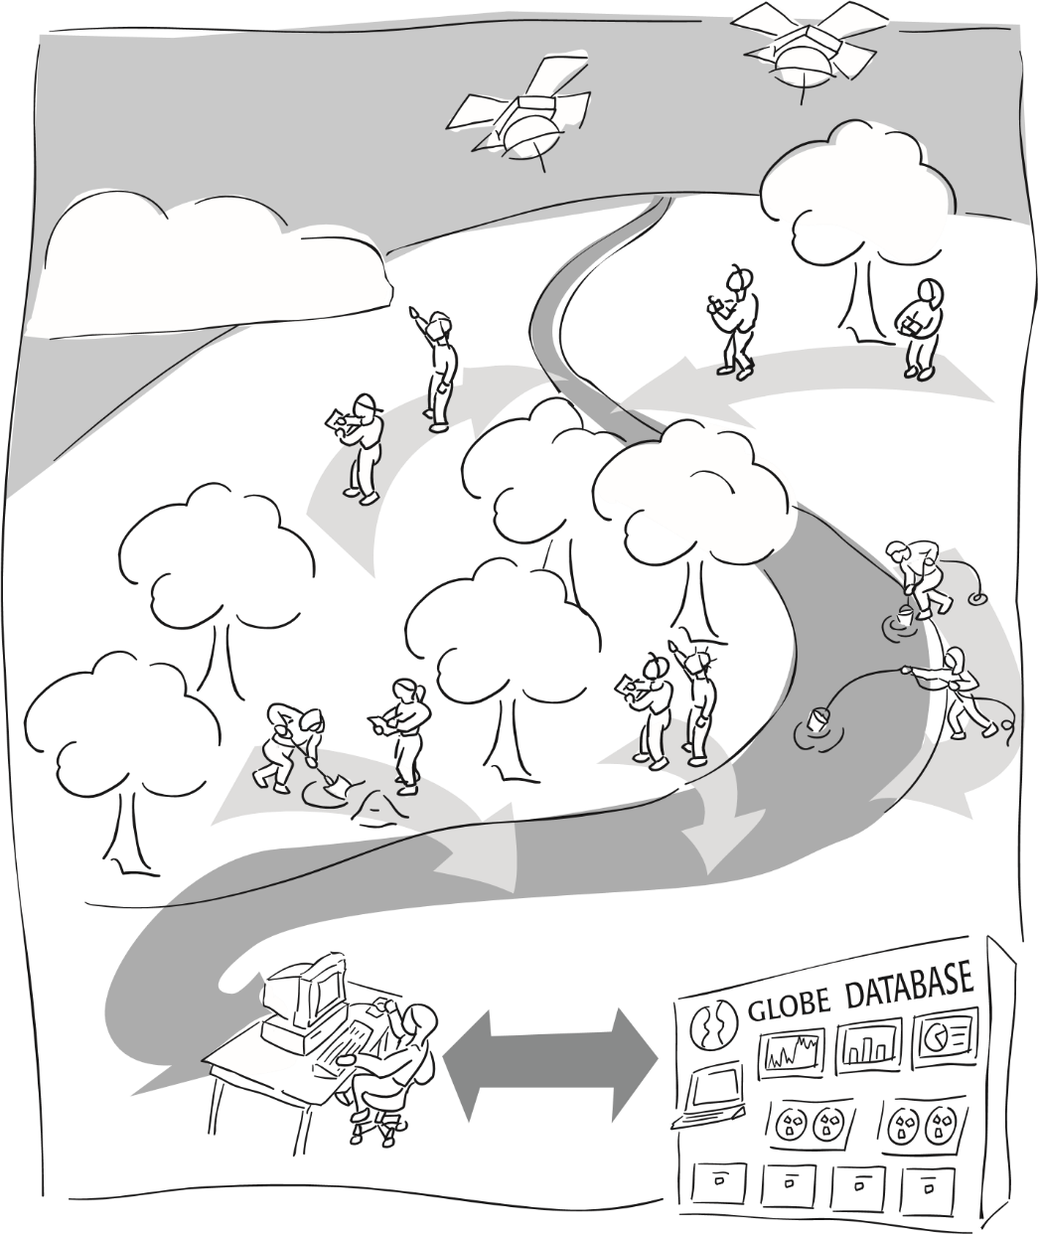

GLOBE® Vodič za nastavnike



Sadržaj

**Kako promovisati GLOBE u vašoj zajednici** 3

**Uvod u daljinsko osmatranje** 7

**GLOBE mjerenja i instrumenti** 17

**GLOBE specifikacije instrumenata** 24

**GPS** 24

**Atmosfera** 24

**Biosfera** 30

**Hidrosfera** 32

**Zemljište (Pedosfera)** 36

# **Kako promovisati GLOBE u vašoj zajednici**

GLOBE program je globalni praktični naučni i obrazovni program za osnovne i srednje škole, koji sponzorišu i podržavaju razne agencije vlade Sjedinjenih Američkih Država. GLOBE partneri (državni koordinatori i partneri iz SAD-a) olakšavaju sprovođenje GLOBE-a u svojoj zemlji ili u okviru određene teritorije unutar zemlje.

Program se sastoji od kolaborativne zajednice koja uključuje sponzorske agencije, partnere, trenere, nastavnike[1], učenike[2] (uključujući bivše učenike) i zainteresovane građane. Aktivnosti koje se odnose na širu zajednicu mogu pomoći u promociji lokalnog interesovanja i podrške za aktivnosti GLOBE programa u vašoj školi. Ovaj odjeljak sadrži ideje za promociju, savjete za pisanje saopštenja za javnost i saradnju sa medijima, kao i primjere saopštenja i članaka. Ovi materijali su početna tačka.

U cilju postizanja najboljih rezultata, prilagodite ih svojoj školi i zajednici. Takođe, ohrabrite učenike da sami razvijaju aktivnosti za promociju.

**Ideje za promociju GLOBE programa u školama**

* Organizujte GLOBE Dan otvorenih vrata i pozovite građane iz lokalne zajednice (npr. roditelje, direktore škola, gradske zvaničnike, druge vladine predstavnike i ekološke klubove), kao i medije, da se pridruže učenicima u prikupljanju naučnih podataka. Omogućite učenicima da demonstriraju kako unose GLOBE podatke u bazu podataka, kao i kako koriste te podatke u obliku mapa i vremenskih serija (grafikona) u svojim istraživanjima. Neka učenici podijele svoja istraživanja koja su sproveli koristeći prikupljene podatke (ili neka prikažu istraživanja drugih učenika sa GLOBE sajta). Ohrabrite ih da objasne kako podaci koje prikupljaju doprinose razumijevanju životne sredine na Zemlji. Pogledajte poglavlje „Saradnja sa medijima".
* Zakazujte školske sastanke sa roditeljima i nastavnicima kako biste priznali rad GLOBE nastavnika i učenika. Učenici mogu predstaviti svoje podatke i istraživanja i razgovarati o tome šta su naučili.
* Pomozite učenicima da organizuju GLOBE „Tim govornika” i pronađu prilike za obraćanje lokalnim preduzećima i društvenim organizacijama. Učenici mogu pokazati šta uče o prirodnim naukama, životnoj sredini i tehnologiji.
* Pozovite lokalne stručnjake iz oblasti životne sredine, prirodnih nauka, geografije i tehnologije da se sastanu sa GLOBE učenicima. To će pomoći učenicima da vide vrijednost svog rada izvan učionice, a istovremeno će i stručnjaci saznati više o GLOBE programu.
* Neka učenici GLOBE-a šalju članke i fotografije lokalnim novinama. Lokalne novine mogu redovno objavljivati GLOBE istraživanja učenika na svojim stranicama za obrazovanje ili djecu. Lokalni TV kanali mogu biti zainteresovani da uključe GLOBE podatke u svoje večernje vremenske izvještaje ili emisije o nauci i obrazovanju.
* Prikazujte GLOBE video snimke manjim grupama kako biste pružili pregled programa ili dozvolite učenicima da sami naprave svoj GLOBE video ili prezentaciju.

**Saradnja sa medijima**

Ako vas kontaktiraju mediji ili odlučite da tražite medijsku pažnju za aktivnosti vašeg GLOBE programa, sljedeći savjeti mogu biti korisni. Vaša lokalna uprava ili školska služba za odnose s javnošću takođe može ponuditi smjernice.

*Razvijanje poruke i poznavanje teme*

Odvojite malo vremena da odlučite tačno šta želite da mediji kažu o vašim GLOBE aktivnostima. Da li želite izvještavanje o određenom događaju, kao što je GLOBE Dan otvorenih vrata, ili se nadate da će to biti generalna priča o školskim aktivnostima? Pogledajte dio o pisanju GLOBE saopštenja za medije i provjerite najnovije informacije o GLOBE programu na [www.globe.gov](http://www.globe.gov) kako biste mogli pružiti tačne odgovore na pitanja poput: „Koliko zemalja ili škola je uključeno u GLOBE.“ Takođe, ako nijeste sigurni u neki aspekt programa, pošaljite e-mail na: help@globe.gov i brzo čete dobiti odgovor.

*Pozivanje medija*

Možete odlučiti da pozovete samo jednu lokalnu novinu ili TV stanicu da posjeti vašu školu u određeno vrijeme, ili možete organizovati događaj na koji ćete pozvati sve lokalne medije. Pojedinačni poziv je lakši za organizaciju, a novinari i urednici su vjerovatnije zainteresovani za "ekskluzivu". Višestruki pozivi zahtijevaju više pripreme i rada, ali mogu donijeti širu pokrivenost vaših GLOBE aktivnosti. Uključivanje uglednih ličnosti zajedno sa učenicima može povećati interes medija, iako su učenici "glavna priča". Izbor između jednog ili više poziva može zavisiti od toga koliko je vašim medijima interesantan GLOBE kada im se obratite.

*Uspostavljanje ključnih kontakata u medijima*

Ako vi, vaš direktor ili neki roditelj iz GLOBE-a poznaje nekoga u nekoj novinskoj kući, prvo kontaktirajte tu osobu. Ako nemate takav kontakt, pozovite glavni broj i pitajte za ime novinara koji prati teme vezane za životnu sredinu, nauku, obrazovanje ili tehnologiju. Provedite nekoliko minuta na telefonu objašnjavajući GLOBE i recite da možete obezbijediti dodatne materijale, kao što su brošura ili saopštenje za medije, ili ako planirate poseban događaj. Privucite njihovu pažnju tako požele da prihvate poziv i posjete vaše učenike. Ako imate potvrdu dolaska važnih javnih ličnosti, podijelite to s novinarom, jer prisustvo istaknutih osoba može pomoći da ga uvjerite da dođe. Ako se novinar čini nezainteresovanim ili užurbanim, pokušajte ponovo nakon nekoliko sedmica, ili još bolje, pitajte da li postoji neko drugi u redakciji koga bi vam preporučili da kontaktirate.

*Vremenski raspored vaših kontakata*

Novinari često zahtijevaju barem jednu sedmicu unaprijed obavještenje za posebne događaje, a po mogućnosti i više. Nakon slanja saopštenja za medije, pratite situaciju pozivom. Ne ustručavajte se da pozovete dan ranije kako biste potvrdili dolazak.

*Planiranje događaja*

Da biste osigurali dobar odziv, zakazujte događaj da počne ne ranije od 10:00 sati. Pobrinite se da ima dovoljno prostora za kamere i mikrofone. Provjerite unaprijed sa medijima da li im je potreban pristup električnim utičnicama ili imaju druge posebne zahtjeve. Kada novinar stigne na događaj, postarajte se da neko bude zadužen za doček i predstavljanje novinara direktoru, GLOBE nastavniku, učenicima i svim važnim gostima. Pripremite paket za novinare sa dodatnim kopijama saopštenja za medije, štampanim materijalima o GLOBE programu.

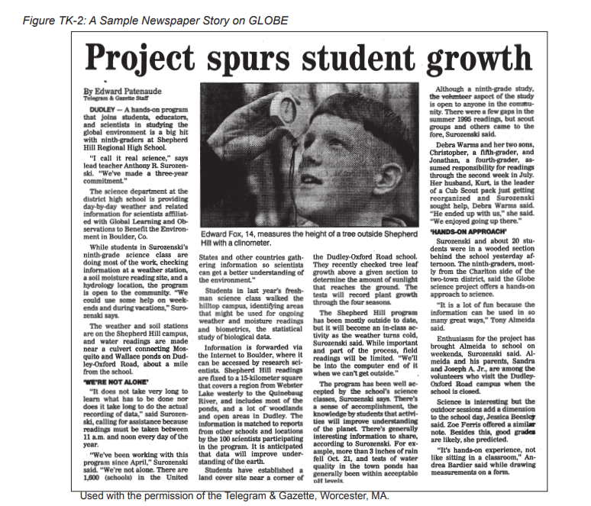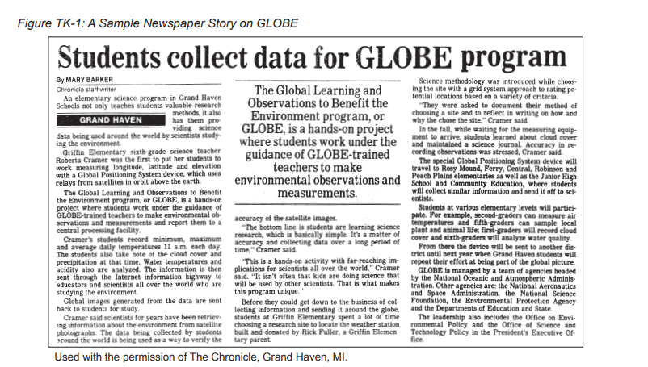

*Praćenje aktivnosti*

Nakon posjete medija vašoj GLOBE školi, pozovite novinsku organizaciju kako biste bili sigurni da imaju sve potrebne informacije. Ako postoje značajne netačnosti u priči, ljubazno obavijestite novinsku organizaciju o greškama.

**Pisanje GLOBE saopštenja za medije**

Pet tačaka je važno za dobro saopštenje za medije*: Ko*, *Šta*, *Kada*, *Gdje* i *Zašto*. Ako je moguće, uključite i šestu tačku, *Kako*. Važno je sve ove informacije uvrstiti u prvu ili drugu rečenicu. Koristite kratke riječi i pišite kratke rečenice i kratke pasuse. Dvije rečenice čine dobar pasus u saopštenju za medije. Gotovo svako saopštenje može stati na jednu ili dvije stranice.

**Zapamtite:**

* Uvijek navedite tačan datum, vrijeme i lokaciju vašeg događaja, uključujući parking lokaciju za medije i informacije o ulazu na lokaciju.
* Obezbijedite makar dvije ili tri rečenice opisa cjelokupnog GLOBE programa, uključujući podatke o broju škola i zemalja koje učestvuju. (Provjerite [www.globe.gov](http://www.globe.gov) za najnovije informacije.)
* Provjerite tačnost svake tačke vašeg saopštenja. Datum vrijeme, mjesto i imena učesnika uvijek moraju biti tačno napisana.

**Primjer saopštenja za medije**

Stavite ime kontakt osobe iz škole i broj telefona u gornji ugao saopštenja, i štampajte saopštenje na memorandumu škole.

Kontakt osoba

Ime i prezime:

Broj telefona:

Email adresa:

Škola:

**LOKALNI UČENICI POMAŽU SVJETSKIM NAUČNICIMA U PRIKUPLJANJU PODATAKA O ŽIVOTNOJ SREDINI**

Učenici iz (naziv škole) pridružuju se međunarodnoj mreži mladih ljudi koji prikupljaju naučne podatke o Zemljinim sistemima i dijele svoja opažanja sa drugim učenicima i naučnicima širom svijeta koristeći najmodernije tehnološke sisteme.

(Naziv škole) se pridružuje GLOBE programu, međunarodnom partnerstvu za nauku o životnoj sredini i obrazovanje. GLOBE učenici doprinose boljem razumijevanju naše planete redovnim istraživačkim posmatranjima na hiljadama lokacija širom svijeta i dijeleći svoje podatke putem interneta.

(Ime nastavnika) je prisustvovao/la radionici sa GLOBE naučnicima i edukatorima, gdje je prošao/la obuku o metodama mjerenja i GLOBE računarskom tehnološkom sistemu. (UMETNITE CITAT NASTAVNIKA IZ GLOBE PROGRAMA)

Učenici će odabrati istraživačko područje u blizini škole gdje će redovno mjeriti različite atmosferske, hidrološke, biološke i geološke karakteristike. Zatim će svoje podatke unijeti u GLOBE bazu podataka. Njihovi podaci će biti kombinovani sa podacima drugih GLOBE škola širom svijeta i biće dostupni učenicima i naučnicima za uključivanje u njihova naučna istraživanja o Zemlji i procesima Zemljinog sistema. Podaci GLOBE učenika dostupni su široj javnosti na [www.globe.gov](http://www.globe.gov).

GLOBE program sponzorišu NASA (Nacionalna aeronautička i svemirska administracija) i NSF (Nacionalna fondacija za nauku), uz podršku NOAA (Nacionalna okeanska i atmosferska administracija) i Ministarstva vanjskih poslova SAD-a. GLOBE se sprovodi u ime NASA-e od strane Univerzitetske korporacije za atmosferska istraživanja. (Umetnite: Lokalnu podršku za GLOBE aktivnosti pruža...)

Za više informacija, kontaktirajte (Umetnite ime GLOBE nastavnika i broj telefona).

**Uvod u daljinsko osmatranje**

**Uvod**

Svi mi percipiramo okolinu pomoću svojih čula. Neka čula zahtijevaju da dođemo u kontakt s onim što opažamo – dodirujemo i okusimo. Druga čula nam omogućavaju da opažamo predmete na udaljenosti – vidimo i čujemo. U ovom drugom slučaju, opažamo predmete ili pojave koje su udaljene od naših očiju ili ušiju – koristimo daljinsko osmatranje. Korišćenjem mikroskopa, teleskopa, kamere i filma, mikrofona, pojačala i zvučnika, kao i video kamere i televizije, proširujemo naše sposobnosti daljinskog osmatranja. Ove tehnologije nam omogućavaju da vidimo dalje, opažamo finije detalje i percipiramo slabije signale nego što to mogu naša čula bez pomoći tehnologije.

Naše sposobnosti daljinskog osmatranja dolaze u mobilnom paketu, zajedno sa izvorom energije i mogućnostima za obradu i skladištenje podataka – okrećemo glavu da bismo pogledali u različitim pravcima, pomjeramo se da bismo dobili bolji pogled ili jasnije čuli, donosimo odluke na osnovu onoga što opažamo i pamtimo prizore i zvukove. Da bismo vidjeli više iz okoline oko nas, možemo se popeti na merdevine, drvo ili brdo i dobiti širi pogled. Do pojave balona na vrući vazduh u 19. vijeku, ovo su bili jedini načini da ljudi dobiju pogled iz ptičje perspektive na Zemlju. Sa otkrićem kamera sredinom 1800-ih, ljudi su počeli da prave fotografije iz vazduha pomoću balona. Jedna od prvih fotografija iz balona bila je slika Bostona, Massachusetts, SAD, snimljena 1860. godine s visine od 365 metara iznad grada. Posebno intrigantna fotografija zabilježena je tokom zemljotresa i požara u San Francisku 1906. godine, pomoću niza od 17 zmajeva privezanih za brod usidren u zalivu San Francisko!

Prije 1960. godine, najčešće korišćeni sistemi za daljinsko osmatranje zasnivali su se na kameri, iako su infracrveni film i radar razvijeni i korišćeni tokom Drugog svjetskog rata. Daljinsko osmatranje iz svemira započelo je 1960. godine lansiranjem prvog satelita za televizijsko infracrveno osmatranje (TIROS I). Serija TIROS satelita u početku je bila fokusirana na obezbjeđivanje slika oblaka i bila je preteča današnjih polarno-orbitalnih meteoroloških satelita Nacionalne okeanske i atmosferske administracije (NOAA). Prvi satelit za daljinsko osmatranje Zemljine površine bio je Satelit za tehnologiju zemaljskih resursa (ERTS I), lansiran od strane Nacionalne aeronautičke i svemirske administracije (NASA) u julu 1972. godine. Kasnije je ovaj satelit preimenovan u Landsat I i postao je prvi u nizu Landsat satelita dizajniranih za snimanje i mapiranje karakteristika površine Zemlje. Danas postoji mnogo ekoloških satelita koje lansiraju i upravljaju njima različite zemlje i multinacionalne organizacije.

U početku, troškovi povezani s ovim tehnologijama ograničavali su njihovu upotrebu na velike vladine i privatne organizacije. Uvođenje interneta u javnu upotrebu, moć računara i proliferacija satelita iz mnogih zemalja otvorili su ovu oblast za ljude širom svijeta. Sada, male škole i preduzeća, osnovne i srednje škole, planeri zemljišta, ekološke grupe, pa čak i pojedinci koriste tehnologiju daljinskog osmatranja putem satelita.

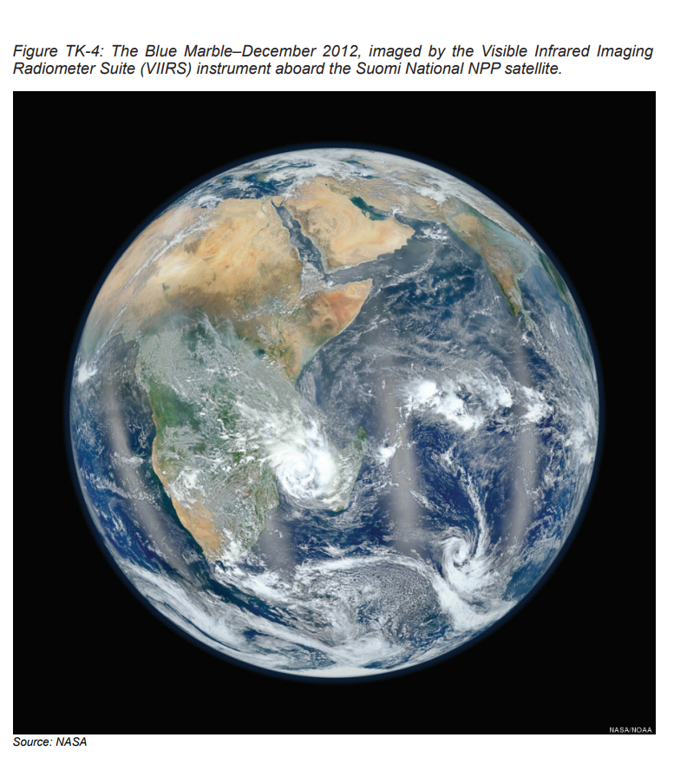Različite slike dobijene tehnikama daljinskog osmatranja pojavljuju se kroz ovaj vodič. Neke izgledaju kao fotografije – zapravo, neke i jesu fotografije. Plavi mermer, možda najpoznatija slika Zemlje iz svemira, jeste fotografija koju su snimili astronauti Apolla 17 na svom putovanju ka Mjesecu u decembru 1972. godine. Od tada su zabilježene mnoge slike Zemlje. Pogledajte Sliku TK-4. Druge slike vam mogu izgledati kao apstraktne slike. Danas većina slika daljinskog osmatranja nijesu fotografije; to su digitalne slike zabilježene na poluprovodničkim detektorima i pretvorene u brojeve koji se prenose, skladište i prikazuju pomoću računara. Instrumenti za daljinsko osmatranje na Landsatu proizvode ovaj tip digitalnih slika. Posjetite <http://www.globe.gov/landsat> za najnovije informacije o dobijanju Landsat slika.

**Koje osobine lokacije GLOBE istraživanja mjeri Tematski maper?**

Senzori TM-a bilježe vidljivu i infracrvenu (IR) sunčevu svjetlost koja se reflektuje sa Zemlje ka svemiru. Tematski maper takođe uključuje senzore koji detektuju IR zračenje ili svjetlost koju emituje Zemlja, ali ova funkcija TM-a se ne koristi u GLOBE programu.

Vidljiva svjetlost je elektromagnetno zračenje ili svjetlosni talasi koje može detektovati naše glavno sredstvo daljinskog osmatranja, ljudsko oko. Kaže se da ljudsko oko pruža oko 90% informacija koje primamo o našoj okolini. Međutim, vidljiva svjetlost je samo mali dio veoma velikog kontinuuma svjetlosnih talasa. Pogledajte Sliku TK-5. Ovo zračenje formira kontinuirani spektar u kojem su različiti talasi karakterisani svojim talasnim dužinama. Talasne dužine se obično mjere u jednoj od dvije jedinice: mikron (mikrometar, µm), gdje 1 µm = 1 x 10⁻⁶ m (0.000001 m), ili nanometar (nm) gdje 1 nm = 1 x 10⁻⁹ m (0.000000001 m).

Najkraće talasne dužine su povezane sa gama zracima, čije su talasne dužine oko 10⁻⁶ µm, dok su na dugom kraju skale radio i TV talasi čije talasne dužine iznose 10⁸ µm (=100 metara). Vidljiva svjetlost se nalazi blizu sredine ovog spektra, pri čemu je ljubičasta svjetlost najkraće talasne dužine, a crvena svjetlost najduže. Mjereno u nanometrima, talasne dužine vidljive svjetlosti kreću se od 400 nm za ljubičastu do 700 nm za crvenu.

Na obje strane talasnog opsega vidljive radijacije nalaze se druge talasne dužine od značaja za daljinsko osmatranje. Na talasnim dužinama koje su malo duže od vidljive svjetlosti nalaze se tri opsega infracrvene svjetlosti – bliska, srednja i termalna. Podaci o vidljivoj i infracrvenoj svjetlosti koriste se za procjenu obima i zdravlja usjeva, šuma i drugih oblika vegetativnog pokrova.

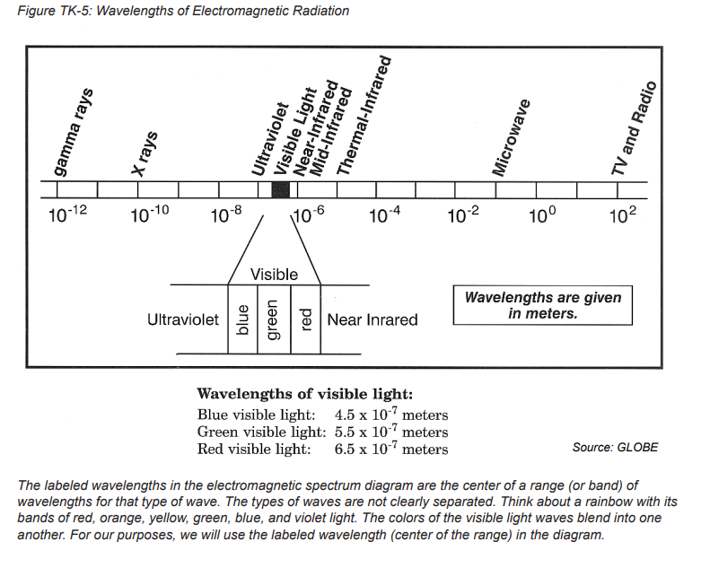

U svakom opsegu, TM mjeri intenzitet svjetlosti koja dolazi do njegovog detektora sa specifičnog mjesta na Zemlji i bilježi ovaj intenzitet kao broj u rasponu od 0 do 255. U binarnom ili sistemu brojanja sa osnovom 2, potrebno je osam cifara ili mjesta da se prebroji do 255, a pošto se svaka binarna cifra naziva bit, TM se kaže da pruža osmo-bitne podatke. Detektori i optika TM-a su konstruisani tako da sa orbitalne visine od 705 km Landsata, specifično mjesto koje reflektuje svjetlost u pojedinačni detektor iznosi 30 m sa 30 m na površini Zemlje. Zbog toga se TM opisuje kao da ima prostornu rezoluciju od 30 m. Objekti na površini koji su manji od 30 m biće prosječni zajedno sa svojim okruženjem u mjerama intenziteta i ne mogu se direktno vidjeti na TM slici.

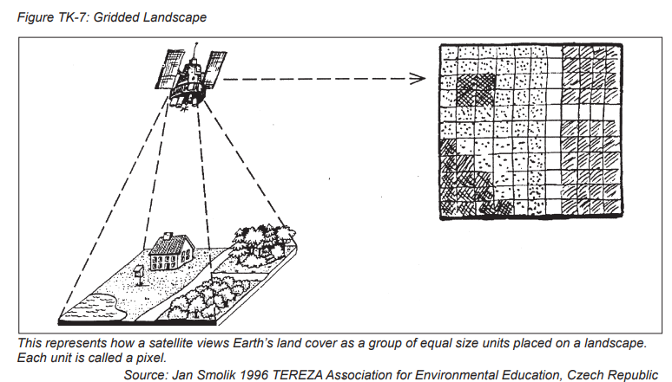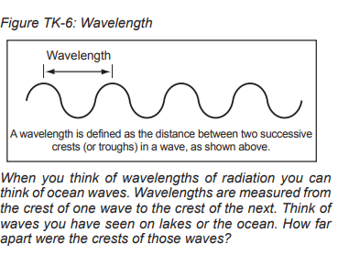

**Satelitske slike**

Slika velikog područja Zemljine površine može se dobiti sastavljanjem intenziteta mjerenih za mnoga susjedna područja od 30 m sa 30 m. Ako pogledate ekran računara ili televizora ili slike u novinama ili stripovima kroz povećalo, vidjećete male pojedinačne tačke boje. Našim očima obično vidimo ovu mrežu tačaka kao kontinuiranu sliku. Svaka od tačaka je slikovni element ili piksel. Da bi se proizvela digitalna slika koristeći TM podatke, računar koristi svaku vrijednost intenziteta da odredi svjetlinu jednog piksela na svom ekranu. Kada je potpuno prikazana, svaki piksel na slici na ekranu računara odgovara određenoj lokaciji na Zemlji. Ovaj koncept može se posmatrati u blokovnosti koja se pojavljuje kada se slika uveća ili zumira da bi se bolje vidjela.

Slike TK-9 do TK-12 pokazuju nekoliko satelitskih prikaza približno istog područja, Pease International Tradeport u Portsmouthu, New Hampshire, SAD, na nekoliko različitih prostornih rezolucija kako bi se demonstrirao efekat veličine piksela na kvalitet slike. Kako se veličina piksela smanjuje, količina informacija potrebna za pravljenje slike iste veličine područja na Zemlji se povećava. Ograničenja u skladišnim kapacitetima računara mogu nepraktičnim učiniti nepraktičnim korišćenje podataka visoke rezolucije kada se proučavaju veoma velika područja. Stoga se mora razmotriti svrha istraživanja kada se odlučuje koji satelit ili drugi daljinski senzor(i) koristiti. Za GLOBE, veličina piksela 30 m sa 30 m Landsata je najprikladnija. Sa ovom veličinom piksela, područje od 15 km sa 15 km GLOBE mjesta koje se izučava može se pokriti slikom od 512 piksela sa 512 piksela.

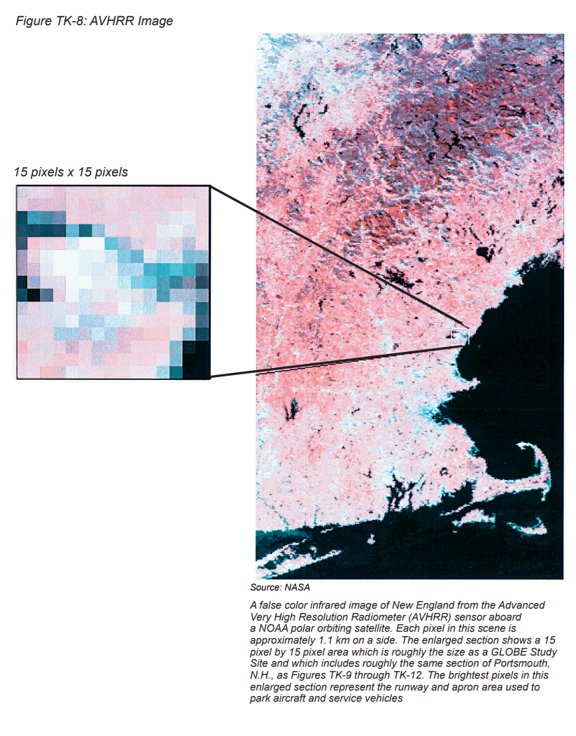

Naše oči mogu vidjeti u boji, kao i crno-bijelo. Ako se koristi samo jedan opseg TM podataka za izradu slike, može se potpuno predstaviti koristeći 256 različitih nijansi sive koje naše oko percipira kao količine svjetlosti (Slike TK-12 i TK-13). Puni spektar boja koje vidimo može se proizvesti kombinovanjem svjetlosti tri različite boje, na primjer crvene, zelene i plave na ekranu računara ili žute, crvene i plave kada se miješaju boje (Slika TK-14). Na ekranu računara ili na odštampanoj slici, svaki piksel se proizvodi kombinacijom crvene, zelene i plave. To nam omogućava da istovremeno gledamo slike tri različita opsega TM podataka. Ako dozvolimo da intenzitet crvenog opsega TM odredi količinu crvene u odgovarajućem pikselu, zeleni opseg da odredi količinu zelene, a plavi opseg da odredi količinu plave, rezultantna slika će se ličiti onome što bi naše oko vidjelo gledajući površinu Zemlje i naziva se vidljivom slikom. Alternativno, crveni dio svakog piksela može biti određen intenzitetom blizu IR svjetlosti koju je detektovao TM, zeleni može biti određen intenzitetom crvene svjetlosti, a plavi intenzitetom zelene svjetlosti kako bi se proizvela lažna obojana infracrvena slika koja otprilike odgovara IR senzitivnom filmskom materijalu. Slika TK-15 prikazuje takvu sliku područja kopna i vode u Pragu, Češka Republika. Moguće su i druge kombinacije opsega, ali u svakom slučaju smo ograničeni sposobnošću naših očiju da vide najviše tri opsega TM u jednoj slici.

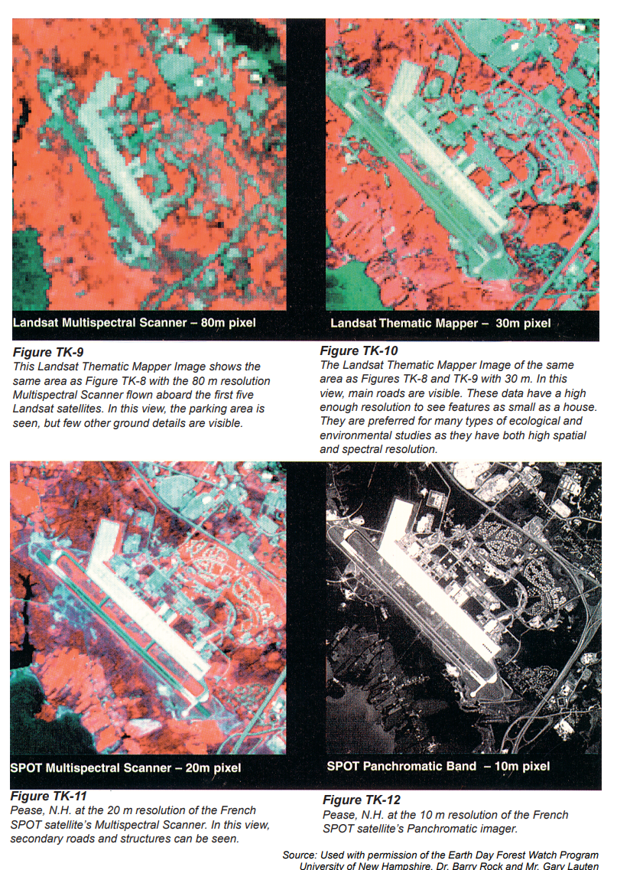

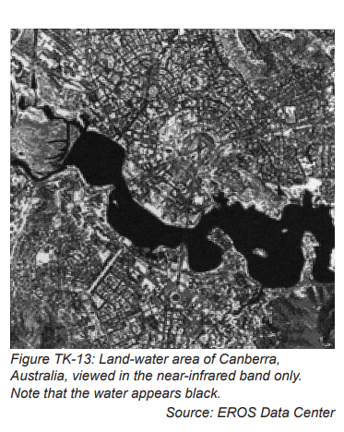

**Spektralni obrasci**

Razmotrimo šta znače različite boje. Kada bijela sunčeva svjetlost (koja sadrži sve boje) padne na neki objekat, neke boje se apsorbuju, a druge se reflektuju. Na primjer, objekat koji izgleda crveno reflektuje crvenu svjetlost, dok apsorbuje sve ostale boje. Pogledajte Sliku TK-16. Ako se sva svjetlost koja pada na objekat reflektuje, objekat će izgledati bijelo, dok će, ako se sva svjetlost apsorbuje, objekat izgledati crno.

Ključ za tumačenje multispektralnih podataka je razumijevanje reflektivnih osobina različitih površina ili objekata koje senzor posmatra. Sklonost objekta da reflektuje ili apsorbuje sunčevu radijaciju na različitim talasnim dužinama stvara njegov spektralni obrazac. Pogledajte Sliku TK-14. Kao što se osoba može prepoznati na osnovu svoje slike, spektralni i prostorni obrasci mogu se kombinovati kako bi se identifikovao udaljeni objekat ili površinska karakteristika. Možemo predvidjeti spektralne obrasce objekata u opsegu vidljive svjetlosti, budući da je ovo spektralni region koji vidimo. Na primjer, očekivali bismo da okean ima višu refleksiju u plavim spektralnim opsezima, a okean izgleda plavo na vidljivoj slici jer se većina svjetlosti koja ulazi u okean apsorbuje, dok se samo plava svjetlost reflektuje. Takođe bismo očekivali da vegetacija ima visoku refleksiju u zelenom, jer su listovi zeleni, i tako dalje.

TM nije ograničen na detekciju samo u vidljivom opsegu. Naučnici su naučili da tumače reflektivne obrasce izvan vidljivog spektralnog regiona, i u mnogim slučajevima, upravo te nevidljive informacije čine multispektralne slike toliko moćnim. Bliska infracrvena (NIR) radijacija se gotovo potpuno apsorbuje vodom, dok zemlja i posebno vegetacija imaju visoku refleksiju u NIR opsegu. Zbog toga su NIR opsezi korisni za razlikovanje kopna i vode. Pored toga, NIR opsezi su korisni za lociranje i identifikaciju različitih vrsta vegetacije, kao i za utvrđivanje da li su određene biljke zdrave ili bolesne. Srednji infracrveni (MIR) opsezi su osjetljivi na sadržaj vlage, pa su takođe korisni u proučavanju vegetacije.

**Orbite satelita, instrumenti i učestalost osmatranja**

Još jedan važan aspekt satelitskog daljinskog osmatranja je učestalost pokrivenosti, tj. koliko često satelit prolazi iznad određene lokacije na Zemljinoj površini. Ovo zavisi od orbite u koju je satelit postavljen i širine područja koje snima na Zemljinoj površini. Što je orbitalna visina veća, to je potrebno više vremena da satelit obiđe Zemlju. Kao opšte pravilo, što je manja veličina piksela u instrumentu za daljinsko osmatranje, to je uže njegovo vidno polje.

Orbita Landsata i širina područja koje snima TM slike odabrani su kako bi se obezbijedilo pokrivanje svakog mjesta na Zemljinoj površini najmanje jednom svakih 16 dana (osim za male regione oko polova koji nikada nijesu snimljeni).

Orbita je takođe odabrana tako da Landsat uvijek prelazi iznad određenog mjesta u isto vrijeme svakog dana. Na ekvatoru to vrijeme je oko 9:45 ujutro. Takve orbite se nazivaju sunčevo-sinhronizovanim. Uglovi sunca, sjene i drugi efekti vidljivi na TM slikama ostaju slični ili se mijenjaju postepeno na predvidljiv način.

Kako Zemlja prolazi kroz godišnja doba, refleksivnost kopnene površine se mijenja, prvenstveno zbog promjena u vegetaciji i raspodjeli snježnog pokrivača i morskog leda. Promjene u vegetaciji dešavaju se polako kao rezultat sezonskih promjena kod listopadnih biljaka i količine vlage dostupne biljkama, što zavisi od sezonskih obrazaca padavina.

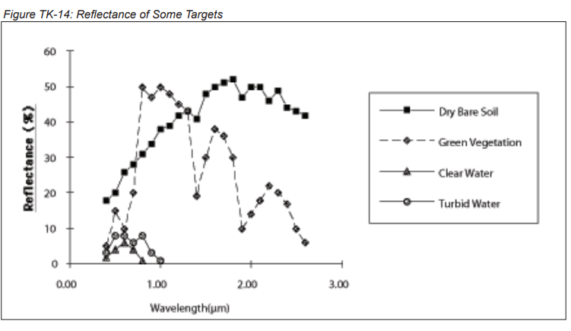

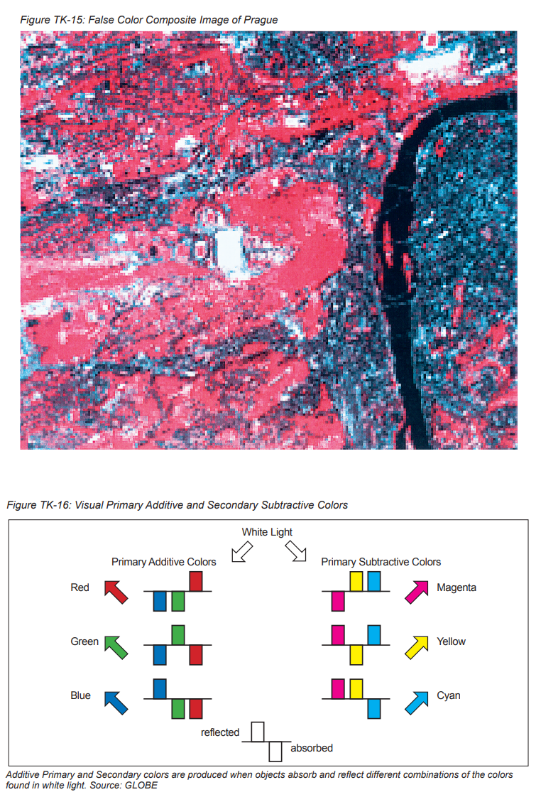

# **GLOBE mjerenja i instrumenti**

GLOBE ekološka mjerenja su podijeljena u četiri oblasti istraživanja: Atmosfera, Biosfera (uključujući pokrivenost zemljišta i fenologiju), Hidrosfera i Zemljište (Pedosfera). Sljedeća tabela predstavlja skraćeni prikaz mjerenja, pridružene GLOBE protokole, instrumente za prikupljanje podataka, nivo vještina, i načine pristupa navedenoj opremi (kupovina, izrada ili preuzimanje).

|  |  |  |  |  |
| --- | --- | --- | --- | --- |
| **Mjerenje/a** | **Protokol** | **Instrument/i** | **Nivo vještina** | **Pristup (kupovina, izrada/pravljenje ili preuzimanje)** |
| **GPS** |  |  |  |  |
| **Geografska širina, geografska dužina, nadmorska visina** | GPS protokol | GPS prijemnik | Svi | Kupovina |
| **Atmosfera** |  |  |  |  |
| **Aerosoli** | Protokol za aerosole | Sunčev fotometar (digitalni voltmetar za neke instrumente) | Treći ciklus Srednja škola | Kupovina ili izrada |
| **Temperatura vazduha** | Digitalni višednevni maksimum/minimum/aktuelna temperatura vazduha i zemljišta protokol | Digitalni višednevni maksimum/minimum termometar, kalibracioni termometar, termometar za zemljište, distanceri, prostor za instrumente | Svi | Izrada: distanceri (mogu biti napravljeni od drveta ili PVC-a); Izrada ili kupovina: prostor za instrumente; Kupovina svega ostalog |
| Maksimum/Minimum/Aktuelna temperatura vazduha protokol | Maksimum/minimum termometar, kalibracioni termometar, prostor za instrumente | Svi | Izrada ili kupovina: prostor za instrumente; Kupovina svega ostalog |
| **Barometarski pritisak** | Protokol za barometarski pritisak | Aneroidni barometar ili visinomjer (uređaj za mjerenje nadmorske visine) ili digitalni barometar | Svi | Kupovina |
| **Oblaci i tipovi kondenzacionih tragova** | Protokoli za oblake | Karta oblaka, karta kondenzacionih tragova | Svi | Preuzimanje |
| **Padavine** | Protokol za padavine | Kišomjer | Svi | Kupovina |
| Protokol za čvrste padavine | Daska za snijeg, kišomjer, metrički lenjir, štap za mjerenje dubine snijega | Svi | Izrada |
| Protokol za pH padavina | pH indikatorski papir | Treći ciklus | Kupovina |
| pH metar, dva ili tri pH pufera: 7, 4 i 10 (zavisno od specifikacija pH metra) | Treći ciklus Srednja škola | Kupovina |
| **Relativna vlažnost** | Protokol za relativnu vlažnost | Digitalni higrometar, termometar (kalibracioni ili maksimalni/minimalni) | Svi | Kupovina |
| Sling psihrometar, prostor za instrument, kalibracioni termometar | Svi | Izrada/kupovina: prostor; Kupovina ostalih instrumenata |
| **Površinski ozon** | Protokol za površinski ozon | Skener test traka za ozon, hemijske test trake za ozon, stanica za mjerenje ozona, zapečaćene kese, uređaj za smjer vjetra | Svi | Izrada: stanica; Kupovina ostalog |
| **Temperatura površine** | Protokol za temperaturu površine | Infracrveni termometar (IRT) | Treći ciklus Srednja škola | Kupovina |
| **Vodena para** | Protokol za vodenu paru | GLOBE/GIFTS instrument za mjerenje vodene pare | Treći ciklus Srednja škola | Kupovina |
| **Kombinovana atmosferska mjerenja** | Protokoli za automatske meteorološke stanice | Meteorološka stanica sa snimačem podataka priključenim na odgovarajući računar, kalibracioni termometar, kišomjer | Svi | Kupovina |
| **Biosfera** | | | | |
| ***Pokrov zemljišta*** | | | | |
| **Biometrija** | Protokol za biometriju | Traka za mjerenje od 50 m, kompas, MUC terenski vodič ili MUC tabela sistema, olovka/pero **Za šumska područja:** Vodič za identifikaciju vrsta, tubularni densiometar, klinometar, Traka za mjerenje. **Za biomasu trave:** Makaze za šišanje trave, male smeđe papirne kese, peć za sušenje ili druga metoda sušenja, vaga. | Svi | Izrada/pravljenje: densiometar i klinometar; Kupovina svih ostalih instrumenata. |
| **Gorivo za požare** | Protokol za gorivo za požare | Traka za mjerenje od 50 m, kompas, MUC terenski vodič ili MUC tabela sistema, klinometar, vodiči za identifikaciju vrsta, zastavice, metar, drvene šipke. | Srednja škola | Izrada/pravljenje: klinometar; Kupovina svih ostalih instrumenata. |
| **Klasifikacija pokrova zemljišta** | Protokol za uzorkovanje pokrova zemljišta | Traka za mjerenje od 50 m, kompas, olovka/pero, Landsat slike vašeg GLOBE istraživačkog mjesta, lokalni vodiči za identifikaciju vegetacije, MUC terenski vodič ili MUC tabela sistema, materijali za biometrijski protokol po potrebi. | Svi | Preuzimanje Landsat slika; Izrada/pravljenje: densiometar i klinometar (materijali za biometrijski protokol); Kupovina svih ostalih instrumenata. |
| ***Fenologija*** | | | | |
| **Migracija životinja** | Protokol za praćenje migracije arktičkih ptica | Dvogled ili teleskop, terenska bilježnica, olovka, vodič za identifikaciju ptica. | Svi | Kupovina |
| Protokol za rubinastogrlog kolibrića | Hranilica za kolibriće i hrana ili cvijeće, dvogled, vodič za identifikaciju ptica, kompas | Svi | Kupovina. |
| **Fenologija biljaka** | Protokol za opadanje zelenila | Traka za označavanje, kompas, olovka, GLOBE vodič za boje biljaka, marker. | Svi | Kupovina |
| Protokol za buđenje zelenila | Lenjir (metrički), traka za označavanje, vodič za identifikaciju vrsta, kompas | Svi | Kupovina |
| Protokol za fenologiju jorgovana | Kompas, olovka | Svi | Kupovina |
| Protokol za fenološke vrtove | Kompas, traka za mjerenje, olovka, oprema za mjerenje pH vrijednosti zemljišta | Svi | Kupovina |
| Protokol za fenologiju reprodukcije morske trave | Lenjir (metrički), kompas, klinometar, lokalne tabele plime, olovka, 2-4 metra ili kvadratni štap, kopija slika i opisa reproduktivnih faza. | Srednja škola | Kupovina |
| ***Ciklus ugljenika*** | | | | |
| **Ciklus ugljenika** | Odabir lokacije za mjerenje ciklusa ugljenika | Lokalne mape i/ili satelitski snimci (npr. Google Maps, Google Earth). | Treći ciklus Srednja škola | Pristup putem interneta ili lokalnog opštinskog centra. |
| Postavljanje lokacije za mjerenje ciklusa ugljenika (standardna i nestandardna lokacija) | 50 m fleksibilne traka za mjerenje, lokalni terenski vodič ILI MUC vodič, kompas, pametni telefon ILI kamera i GPS; za nestandardne lokacije: Google Earth. | Treći ciklus Srednja škola | Kupovina mjerne trake, terenskog vodiča, kompasa, kamere/GPS-a; pristup Google Earth-u putem interneta. |
| Mapiranje drveća za ciklus ugljenika (standardna i nestandardna lokacija) | 50 m fleksibilne traka za mjerenje, lokalni vodič za identifikaciju drveća, kompas. | Treći ciklus Srednja škola | Kupovina. |
| Mjerenje obima drveća za ciklus ugljenika (standardna i nestandardna lokacija) | Mjerne trake (150-300 cm). | Treći ciklus Srednja škola. | Kupovina. |
| Mjerenje grmlja/sadnica za ciklus ugljenika (standardna i nestandardna lokacija) | Kompas, štap dug 2-3 m, označen u centimetrima. | Treći ciklus Srednja škola | Kupovina kompasa, izrada štapa. |
| Mjerenje zeljastih biljaka za ciklus ugljenika (standardna i nestandardna lokacija) | Vrećica za grah, povez za oči, Traka za mjerenje, makaze, male smeđe papirne kese, vaga, peć za sušenjenica (opciono). | Treći ciklus Srednja škola | Kupovina. |
| **Hidrosfera** | | | | |
| **Alkalnost** | Protokol za mjerenje alkalnosti. | Beanbag | Treći ciklus Srednja škola | Kupovina kompasa, izrada štapa |
| **Rastvoreni kiseonik** | Protokol za mjerenje rastvorenog kiseonika. | Povez za oči, metar, makaze | Treći ciklus Srednja škola | Kupovina. |
| **Električna provodnost – samo za slatkovodna mjesta** | Protokol za električnu provodnost. | Male smeđe papirne kese. | Svi nivoi | Kupovina. |
| **Slatkovodni makrobeskičmenjaci** | Protokol za slatkovodne makrobeskičmenjake. | Vaga, peć za sušenje (opciono). | Treći ciklus Srednja škola | Izrada/montaža: mreža za hvatanje (kick-net), D-mreža ili kvadrat; kupovina ostalog. |
| **Nitrati** | Protokol za nitrate | Male smeđe papirne kese. | Treći ciklus Srednja škola | Kupovina. |
| **Salinitet – Mješovite i slane vodene površine** | Protokol za salinitet | Vaga, peć za sušenje (opciono). | Treći ciklus Srednja škola | Kupovina. |
| Metoda titracije saliniteta  Protokol za titraciju saliniteta. | Set za mjerenje saliniteta (opciono). | Treći ciklus Srednja škola | Kupovina. |
| **Transparentnost – samo za duboke vodene površine** | Protokol za transparentnost vode. | Secchi disk, konop od 5 m. | Svi nivoi. | Kupovina. |
| **Transparentnost – površinska voda** | Protokol za transparentnost vode. | Cijev za mjerenje transparentnosti. | Svi nivoi | Izrada/montaža ili kupovina. |
| **pH vrijednost vode** | Protokol za mjerenje pH vrijednosti. | pH indikator papir. | Osnovni nivo. | Kupovina. |
| Protokol za mjerenje pH vrijednosti. | pH metar, dvija ili tri pH rastvora: 7, 4, i 10 (u zavisnosti od specifikacija metra). | Treći ciklus Srednja škola. | Kupovina. |
| **Temperatura vode** | Protokol za mjerenje temperature vode. | Termometar napunjen organskom tečnošću. | Svi nivoi. | Kupovina. |
| **Zemljište (Pedosfera)** | | | | |
| **Gustina zemljišta** | Protokol za mjerenje gustine zemljišta. | Metalne posude za uzorke ili druge kontejnere, peć za sušenje ili drugi način sušenja, mjerilni cilindar, sito. | Svi nivoi. | Kupovina. |
| **Karakterizacija zemljišta – Terenski nagib, dubina horizonta, struktura, boja, dosljednost, tekstura, karbonati** | Protokol za karakterizaciju zemljišta. | Klino-metar, kamera, metar, kolorni dijagram, posude za uzorke, druge posude, lopata ili bušilica. | Svi nivoi. | Izrada/montaža: klino-metar; kupovina ostalih. |
| **Plodnost zemljišta (nitrati, fosfati i kalijum)** | Protokol za plodnost zemljišta. | Set za mjerenje NPK u zemljištu. | Treći ciklus Srednja škola. | Kupovina. |
| **Infiltracija** | Protokol za infiltraciju. | Dvostruki prstenasti infiltrator. | Svi nivoi. | Izrada/montaža. |
| **Vlažnost zemljišta** | Protokoli za gravimetrijsku i volumetrijsku vlažnost zemljišta. | Vaga, metar, peć za sušenje ili drugi načini sušenja, posude za uzorke, druge posude za zemljište, bušilica (uzorkovanje dubine), 50 m mjerne trake, lopatica, ziplock kese, glina/masa za modeliranje. | Svi nivoi. | Kupovina |
| Protokol za mjerenje vlažnosti zemljišta | Mjerač vlažnosti zemljišta, senzori vlažnosti zemljišta, PVC cijevi. | Srednjoškolski. | Kupovina. |
| **Gustina čestica zemljišta** | Protokol za gustinu čestica zemljišta. | 100 mL volumetrijska ili Erlenmejer boca sa čepovima, izvor toplote, termometar, vaga. | Treći ciklus Srednja škola | Kupovina. |
| **Distribucija veličine čestica zemljišta** | Protokol za distribuciju veličine čestica zemljišta. | 500 mL mjerni cilindar, sredstvo za disperziju zemljišta (natrijum heksametafosfat), posude od 250 mL ili veće, termometar, 100 mL mjerni cilindar, metar. | Svi nivoi. | Kupovina. |
| **pH zemljišta** | Protokol za pH zemljišta. | pH papir, metar i pH standardi, 100 mL čaša, vaga. | Svi nivoi. | Kupovina. |
| **Temperatura zemljišta** | Protokol za temperaturu zemljišta. | Termometar za zemljište, razmaknice. | Svi nivoi. | Izrada/montaža: razmaknice (mogu se napraviti od drveta ili PVC-a); kupovina. |
| Protokol za digitalne višednevne temperature zemljišta. | Digitalni višednevni maksimum/minimum termometar, kalibracioni termometar, prostor za instrumente, termometar za zemljište, razmaknice. | Svi nivoi. | Izrada/montaža: razmaknice (mogu se napraviti od drveta ili PVC-a); izrada/montaža ili kupovina: prostor za instrumente; kupovina. |
| Protokol za digitalne višednevne maksimum/minimum/trenutne temperature vazduha i zemljišta. | Digitalni višednevni maksimum/minimum termometar, prostor za instrumente, kalibracioni termometar, termometar sa sondom za zemljište, razmaknice. | Svi nivoi. | Izrada/montaža: razmaknice (mogu se napraviti od drveta ili PVC-a); izrada/montaža ili kupovina: prostor za instrumente; kupovina. |
| **Automatizovano mjerenje temperature zemljišta i vazduha** | Protokol za HOBO Data Logger. | 4-kanalni data logger i softver, 1 senzor za temperaturu vazduha, 3 senzora za temperaturu zemljišta, kabl za povezivanje data loggera sa računarom, vodonepropusna kutija, desikant, 4 konektora za otpuštanje napetosti, prostor za instrumente. | Treći ciklus Srednja škola. | Izrada/montaža ili kupovina: prostor za instrumente; kupovina svih drugih. |
| **Kombinovana mjerenja zemljišta (vlažnost i temperatura)** | Protokol za stanicu za mjerenje vlažnosti i temperature zemljišta Davis. | Stanica za mjerenje vlažnosti/temperature zemljišta povezana sa meteorološkom stanicom sa data loggerom povezanom sa računarom, kalibracioni termometar. | Treći ciklus Srednja škola. | Kupovina. |

# **GLOBE Specifikacije Instrumenata**

Sve GLOBE specifikacije instrumenata opisane u nastavku predstavljaju minimalne specifikacije potrebne za prikupljanje naučno validnih podataka. GLOBE škole mogu koristiti instrumente koji ispunjavaju ili premašuju ove specifikacije. Na primjer, GLOBE specifikacije za pH papir zahtijevaju opseg od 2 do 9 pH jedinica. pH papir sa opsegom od 1 do 14 premašuje specifikacije i može se koristiti u GLOBE školama.

# **GPS**

***Geografska širina, dužina i visina GLOBE istraživačkih lokacija – Svi nivoi obrazovanja***

*Specifikacije instrumenta: Globalni pozicionirajući sistem (GPS) prijemnik*

Instrument treba da:

* Poželjno izražava geografsku širinu i dužinu u decimalnim stepenima do najbližih 0.0001 stepeni (može alternativno izražavati u cijelim stepenima, minutima i decimalnim minutima do najbližih 0.01 minuta, ali će to zahtijevati konverziju prije nego što se očitavanja izvještavaju GLOBE-u)
* Prikazuje vrijeme na ekranu u jedinicama UT sati, minuta i sekundi
* Koristi WGS-84 mapu, i
* Prikazuje visinu u metrima.

# **Atmosfera**

***Aerosoli – treći ciklus, srednja škola***

*Specifikacije instrumenta: Sunčev fotometar*

GLOBE sunčev fotometar ima dva optička/elektronska kanala, jedan sa efektivnom aerosolnom optičkom debljinom talasne dužine 505 nm i drugi sa efektivnom AOT talasnom dužinom 625 nm, gdje se „efektivna aerosolna optička debljina talasne dužine“ definiše u radu Brooks, David R., i Forrest M. Mims III: Razvoj jeftinog prenosnog LED sunčev fotometra za GLOBE program. J. Geophys. Res. 106(D5), 4733-4740, 2001. (To jest, algoritmi predstavljeni u ovom radu su sastavni dio specifikacije instrumenta.) LED detektori za svaki kanal moraju biti dobijeni direktno od GLOBE Aerosol naučnog tima.

Detektori i njihova povezana elektronika na baterije smješteni su u zatvorenom plastičnom ili metalnom kućištu dimenzija otprilike 15 cm dužine, 5 cm visine i 8 cm širine. Detektori moraju biti postavljeni u ravni tako da su LED čipovi (ugrađeni u standardno T-1-3/4 epoksi kućište) udaljeni 12.5 cm od jednog kraja kućišta, a taj kraj mora sadržati rupu za sunčevu svjetlost prečnika 5.5 mm (7/32"). Okrugli kraj LED kućišta, koji djeluje kao sočivo u uobičajenim LED aplikacijama, mora biti spljošten i poliran. Mora postojati jasan pogled od ove rupice do svakog detektora. Nema potrebe za unutrašnjim svjetlosnim ogradama.

Sunčeva svjetlost se usklađuje na detektorima pomoću dva nosača za usklađivanje postavljena na spoljnjoj strani kućišta. Sunčeva svjetlost prolazi kroz okruglu rupu u prednjem nosaču a zatim obasjava dvije oznake za poravnanje na zadnjem nosaču (po jedna za svaki kanal). Kada je sunčeva svjetlost centrirana iznad oznake za usklađivanje, ona takođe treba da bude centrirana iznad LED-a za odgovarajući kanal. (Alternativna sredstva za usklađivanje sunca na detektorima su prihvatljiva.)

Elektronika se sastoji od dva niskoprofilna operaciona pojačala zasnovana na transimpedansi (ili njihovih funkcionalnih ekvivalenata) za konvertovanje LED struje u naponski signal u rasponu od 1-2V u punoj sunčevoj svjetlosti. Šum, pojačanje, temperaturne promjene i druge performanse operacionih pojačala trebalo bi da budu slične onima Linear Technology LTC1050 ili LTC1051 operacionim pojačalima. (Generička 741 tip operaciona pojačala ili njihovi dualni ekvivalenti nijesu pogodni za ovaj instrument). Zaobilazni kondenzatori treba da budu uključeni u otpornim povratnim petljama kako bi se spriječila samooscilacija.

Izlaz sunčevog fotometra treba pratiti povezivanjem spoljnog digitalnog voltmetra na priključke postavljene na kućištu ili putem ugrađenog digitalnog mjerača. Ugrađeni mjerač treba da prikazuje najmanje tri cifre desno od decimalne tačke za izlaz u opsegu od 1-2V.

*Specifikacije instrumenta: Digitalni voltmetar*

Digitalni voltmetar (ili multimetar) sa DC volt podešavanjem koji je ili: (i) automatski u opsegu od 0-20VDC ili (ii) ručno selektivan za opsege 0-2VDC i 0-20VDC. Za ulaze manje od 10VDC (to jest, do 9.999V), mjerač mora prikazivati tri cifre desno od decimalne tačke.

***Temperatura vazduha – Svi nivoi obrazovanja***

*Specifikacije instrumenta: Digitalni max/min termometri*

Digitalni max/min termometri se mogu koristiti. Ovi termometri moraju imati ili tačnost od ± 0.5 ºC ili preciznost od najmanje ± 0.5 ºC i grešku koja nije zavisna od temperature. Ovi termometri mogu biti digitalni jednodnevni max/min termometri koji se provjeravaju i resetuju svakog dana ili digitalni višednevni max/min termometri koji bilježe temperaturne vrijednosti tokom više dana.

Digitalni višednevni max/min termometri moraju biti takvi da bilježe max/min temperature u toku 24-satnog perioda koji se može podesiti da počne i završi unutar jednog sata lokalnog solarnog podneva.

*Specifikacije instrumenta: Digitalni temperaturni senzor*

Digitalni temperaturni senzori se takođe mogu koristiti za praćenje temperature. Ovi senzori moraju imati ili tačnost od ± 0.5 ºC ili preciznost od najmanje ± 0.5 ºC i grešku koja nije zavisna od temperature.

*Specifikacije instrumenta: Kalibracioni termometar*

Max/min termometar će biti kalibrisan sa drugim termometrom, koji je ispunjen organskom tečnošću sa temperaturnim opsegom od -5 ˚C do 50 ˚C. Termometar mora biti fabrički kalibrisan i testiran sa standardima koji se mogu pratiti do N.I.S.T (Nacionalni institut za standarde i tehnologiju – Sjedinjene Američke Države) sa tačnošću od +0.5 ˚C, sa 0.5 ˚C podiocima. Mora biti opremljen zaštitnom maskom sa rupama na kraju i zaobljenim završetkom koji omogućava cirkulaciju, kao i rupom na vrhu kroz koju se termometar može objesiti u kućištu max/min kalibracionog termometra.

*Specifikacije instrumenta: Kućište za smještaj instrumenata*

Kućište za smještaj max/min termometra i kalibracionog termometra je obavezno obezbijediti kako bi se osigurala naučno upotrebljiva mjerenja temperature vazduha.

Kućište mora biti konstruisano od materijala sa termalnom izolacijom koja je jednaka ili veća od one koju ima sezonska bijela borovina (otprilike 2.0 cm debljine). Mora biti ofarban u bijelu boju sa spoljašnjim premazom. Prostor mora imati ventilaciju, a ona mora biti dovoljno velika da omogući cirkulaciju vazduha oko termometra. Unutrašnje dimenzije moraju biti najmanje 45 cm visoke, 24.0 cm široke, i 12.0 cm duboke. Prostor mora imati šarke na prednjoj strani, biti rešetkast na prednjoj i bočnim stranama, i imati rupe na dnu i rupe na gornjem dijelu bočnih strana da poveća ventilaciju ako rešetke ne sežu do vrha bočnih strana. Vrata moraju imati bravu. Prostor mora biti montiran na zid ili stub. Vrh kućice mora se naginjati prema prednjem dijelu. Djelovi kućice moraju biti čvrsto spojeni jedni s drugima, bilo korišćenjem šrafova ili eksera i lijepka. Spojevi moraju biti zaptiveni vodootpornim silikonom. Detaljna uputstva za izgradnju prostora za instrumente su navedena u dokumentu „Izgradnja instrumenata: Kućište za instrumente“ u Istraživanju atmosfere.

***Barometarski pritisak – Svi nivoi obrazovanja***

*Specifikacije instrumenta: Aneroidni barometar*

Aneroidni barometar mora imati jasnu skalu sa opsegom pritiska između 940 i 1060 milibara. Skala treba da bude čitljiva do najbližeg cijelog milibara i imati tačnost od 3.5 milibara preko cijelog opsega. Na licu barometra treba da bude postavljena kazaljka. Barometar mora biti kalibrabilan. Ovaj barometar će biti najkorisniji za stanice čija je visina manja od 500 metara nadmorske visine. Škole na višim nadmorskim visinama moraće da koriste altimetar.

*Specifikacije instrumenta: Altimetar*

Altimetar je poseban tip aneroidnog barometra dizajniran da obezbijedi više nadmorske visine (koristeći standardne temperature i pritiske), kao i tačna mjerenja atmosferskog pritiska. Skala mora biti izražena u milibarima i proširena od 650 milibara do 1050 milibara. Tačnost mora biti 3.5 milibara preko opsega instrumenta. Altimetar mora biti kalibrabilan. Ovaj instrument je za mjerenje atmosferskog pritiska na visinama iznad 500 m.

*Specifikacije instrumenta: Digitalni senzor barometarskog pritiska*

Vrijednosti barometarskog pritiska takođe se mogu prikupljati sa digitalnim senzorom barometarskog pritiska. Ovaj senzor mora imati opseg pritiska između 940 i 1060 mbara sa rezolucijom od 1 mbar i tačnošću od 3.5 mbara preko cijelog opsega. Barometarski pritisci koje prijavljuje senzor moraju biti pritisci stanice.

***Oblačnost/Tip oblačnosti – Svi nivoi obrazovanja***

*Specifikacije instrumenta: Dijagram oblaka*

GLOBE dijagram oblaka treba da prikazuje najmanje jedan vizuelni primjer svake od 10 osnovnih tipova oblaka: cirus, cirrostratus, cirrocumulus, altostratus, altocumulus, kumulus, nimbostratus, stratus, cumulonimbus, stratocumulus. Pokrivenost oblacima će biti vizuelno procijenjena (vidi Aktivnost učenja o procjeni pokrivenosti oblacima). GLOBE dijagram oblaka dostupan je u više formata i na više jezika i može se preuzeti sa GLOBE veb sajta.

*Specifikacije instrumenta: Dijagram kondenzacijskih tragova*

GLOBE dijagram kondenzacijskih tragova treba da prikazuje najmanje jedan vizuelni primjer svakog od 3 tipa kondenzacijskih tragova: kratkotrajni, postojani i postojani sa širenjem. Pokrivenost kondenzacijskim tragovima će biti vizuelno procijenjena (vidi Aktivnost učenja o procjeni pokrivenosti oblacima). GLOBE dijagram kondenzacijskih tragova dostupan je u više formata i na više jezika i može se preuzeti sa GLOBE veb sajta.

***Padavine, tečne – Svi nivoi obrazovanja***

*Specifikacije instrumenta: Ambrometar* (Pluviometar)

Padavine će se mjeriti sa providnom plastičnim ambrometrom sa kolektorom koji je najmanje 102 mm u prečniku. Ambrometar mora biti najmanje 280 mm u visini sa skalom koja označava sakupljenu kišu od 0.2 mm ili manje na unutrašnjem prozirnom cilindru. Mora imati kapacitet da mjeri kišu od 280 mm bez prelivanja. Oblik spoljašnjeg dijela takođe mora biti cilindričan, a prelivenje iz unutrašnjeg cilindra treba da bude usmjereno ka spoljašnjem dijelu ambrometra. Spoljašnji cilindar mora biti sposoban da se koristi u obrnutom položaju za prikupljanje uzorka snijega radi mjerenja sadržaja vode u snijegu. Ambrometar mora biti opremljen potrebnim hardverom za instalaciju na stub. Uputstva za postavljanje su pružena *u Istraživanju atmosfere*.

Specifikacije instrumenta: Elektronskka nagibna kofa

Elektronskka nagibna kofa je instrument za mjerenje kiše i može se koristiti u kombinaciji sa automatizovanom vremenskom stanicom. Nagibna kofa mora imati razlučivost od najmanje 0.25 mm.

***Padavine, čvrste – Svi nivoi obrazovanja***

*Specifikacije instrumenta: Daska za mjerenje novog snijega*

Dubina dnevnih snježnih padavina će se mjeriti drvenom daskom, ofarbanom u bijelu boju, koja je približno 40 cm x 40 cm i najmanje 1 cm debljine.

*Specifikacije instrumenta: Ambrometar* (Pluviometar)

Ambrometar instrument opisan u dijelu *Padavine, tečne* će se koristiti za ovo mjerenje.

*Specifikacije instrumenta: Štap za dubinu snijega*

Za visinu snijega manju od 1 metra preporučuje se korišćenje metarske štangle. Kada je snijeg dublji od jednog metra, koristi se štap za mjerenje visine snijega. On se može napraviti od štapa dužine 2 metra tako što se dvije metarske štangle postave jedna iza druge na ovaj štap.

***Padavine pH – Svi nivoi obrazovanja***

Isti instrumenti opisani u *Hidrologiji: Voda pH* će se koristiti za ovo mjerenje.

***Relativna vlažnost – Svi nivoi obrazovanja***

*Specifikacije instrumenta: Digitalni higrometar*

Digitalni higrometar ili senzor mora omogućiti digitalni prikaz relativne vlažnosti sa tačnošću do 1%. U rasponu od 20-95%, tačnost mora biti najmanje 5%.

Digitalni higrometar treba da ima postolje koje omogućava da se uređaj postavi uspravno na pod prostora za instrumente dok se vrše mjerenja. Kalibraciju obavlja proizvođač i treba da bude garantovana najmanje dvije godine, uz mogućnost naknadne rekalibracije. Baterije treba da budu uključene. Uređaj ne treba svakodnevno ostavljati napolju. U vlažnim sredinama, preporučuje se čuvanje digitalnog higrometra uz upotrebu upijajućeg sredstva za sušenje (desikanta).

*Specifikacije instrumenta: Ručni psihrometar*

Temperature vlažnog i suvog termometra treba da se mjere pomoću ručnog psihrometra, koji se sastoji od dva termometra napunjena alkoholom. Termometri treba da budu čitljivi isključivo u stepenima Celzijusa, sa skalama označenim u intervalima od 1,0 ˚C, a skale moraju omogućavati procjenu temperature do najbližih 0,5 ˚C u rasponu od –1 ˚C do 35 ˚C. Psihrometar mora biti u čvrstom zaštitnom kućištu ili da ima alkoholne rezervoare postavljene na čvrstu ploču, te da bude opremljen ručkom potrebnom za okretanje ili zamahivanje. Termometri moraju biti fabrički kalibrisani sa tačnošću od +1,0 ˚C, što će omogućiti tačnost mjerenja relativne vlažnosti od 5%. Obje skale treba da budu podesive za kalibraciju, ili da rezervoari alkohola budu zamjenjivi. Svaka skala mora biti jasno označena kao Celzijus. Uputstva za postavljanje i instalaciju dostupna su u *Istraživanju atmosfere*.

*Specifikacije instrumenta: Kalibracioni termometar*

Kalibracioni termometar opisan u poglavlju"*Temperatura vazduha*" može se koristiti za ovo mjerenje.

*Specifikacije instrumenta: Termometar za maksimalne/minimalne temperature*

Termometar za maksimalne/minimalne temperature opisan u poglavlju "*Temperatura vazduha*" može se koristiti za ovo mjerenje.

*Specifikacije instrumenta: Kućište za instrumente*

Kućište za instrumente opisan u poglavlju "Temperatura vazduha" koristiće se za ovo mjerenje.

***Površinski ozon – Svi nivoi obrazovanja***

*Specifikacije instrumenta: Hemijske trake za ozon*

Hemijske trake za ozon sadrže rastvor kalaj(II)-hlorida dihidrata 1,5-difenilkarbazida rastvorenog u reagenskom acetonu. Kada su izložene vazduhu, ozon reaguje sa smješom i pokreće kolorimetrijsku reakciju koja rezultira formiranjem roze boje. Koncentracije ozona na zemlji mogu se mjeriti kvantifikovanjem promjene boje na izloženoj hemijskoj traci koristeći optički čitač ozona.

*Specifikacije instrumenta: Skener trake za testiranje ozona*

Optički čitač trake za testiranje ozona funkcioniše kao jednostavan spektrofotometar koji se sastoji od svetlosne diode (LED) koja emituje svjetlost blizu 540 nm, i fotodiode koja hvata reflektovanu svjetlost sa izložene hemijske test trake i pretvara je u električni napon. Čitač mora biti kalibrisan tako da se izmjereni napon može prikazati kao koncentracija ozona u djelovima ozona po milijardi djelova vazduha (ppb). Nivo nulte koncentracije ozona mora se postaviti unošenjem neizložene trake za testiranje ozona u čitač i čuvanjem proizvedenog napona. Svako apsorbovanje na 540 nm iznad ove vrijednosti će se mjeriti kao specifična koncentracija ozona.

*Specifikacije instrumenta: Stanica za mjerenje ozona*

Uputstva za izgradnju stanice za mjerenje ozona su data u izgradnji instrumenata: **Ozon u atmosferi**.

*Specifikacije instrumenta: Instrument za smjer vjetra*

Bilo koji uređaj koji je sposoban da prikazuje smjer vjetra, poput vjetrokaza. Uputstva za izradu instrumenta za mjerenje smjera vjetra nalaze se u poglavlju "*Izrada instrumenata*: *Površinski ozon u Istraživanju atmosfere"*.

***Površinska temperatura – treći ciklus i srednja škola***

*Specifikacije instrumenta: Infracrveni termometar (IRT)*

Infracrveni termometar treba da bude ručni instrument. Mora imati tačnost od +/-1 ˚C u rasponu od –32 ˚C do 72 ˚C.

***Vodena para – treći ciklus i srednja škola***

*Specifikacije instrumenta: GLOBE/GIFTS instrument za vodenu paru*

Instrument za vodenu paru GLOBE/GIFTS zasnovan je na istom principu i sličnog je dizajna kao i GLOBE sunčev fotometar, čije su specifikacije detaljno opisane u poglavlju "*Aerosoli"*. Oba koriste svjetlosne diode (LED) za mjerenje jačine sunčeve svjetlosti u odabranim talasnim dužinama. Dok GLOBE sunčev fotometar detektuje vidljivu svjetlost u zelenom i crvenom dijelu spektra, instrument za vodenu paru detektuje infracrvenu, a ne vidljivu svjetlost. Ovaj koncept instrumenta prvi je razvijen i opisan u naučnoj literaturi od strane člana naučnog tima za protokol vodene pare [Mims, Forrest M. III, Sunčev fotometar sa svjetlosnim diodama kao spektralno selektivnim detektorima, Applied Optics, 31, 6965-6967, 1992]. Kalibracija LED dioda za ovaj instrument zahtijeva pristup visoko specijalizovanoj opremi i podacima, te je učenici ne mogu ponoviti u laboratoriji ili na terenu. Ove instrumente je moguće nabaviti od GLOBE tima za vodenu paru.

***Automatizovana meteorološka stanica – opciono, treći ciklus i srednja škola***

*Specifikacije instrumenta: Automatizovana meteorološka stanica*

Meteorološka stanica mora biti povezana sa uređajem za prikupljanje podataka i računarom, te biti sposobna da bilježi podatke u intervalima od 15 minuta. Unos podataka je pojednostavljen ako softver za meteorološku stanicu podržava opciju "*Izvoz GLOBE podataka*".

Senzori povezani sa meteorološkom stanicom moraju ispunjavati sljedeće specifikacije:

* **Temperatura:** Mora imati tačnost od ± 0,5 ºC ili preciznost od najmanje ± 0,5 ºC i grešku koja nije zavisna od temperature.
* **Barometarski pritisak**: Mora imati opseg pritiska između 940 i 1060 mbara, sa rezolucijom od jednog mbara i tačnošću od 3,5 mbara u cijelom opsegu.
* **Relativna vlažnost:** Mora imati digitalni prikaz relativne vlažnosti sa tačnošću do 1%. U rasponu vlažnosti od 20-95%, tačnost mora biti najmanje 5%.
* **Padavine**: Mora imati rezoluciju od najmanje 0,25 mm.
* **Anemometar**: Mora imati preciznost od ± 5% i opseg od najmanje 0-34 m/s.

Možete prijaviti podatke prikupljene korišćenjem bilo kojih senzora koji ispunjavaju ove specifikacije. Da biste izveli protokol meteorološke stanice i slali podatke putem e-maila, ovi senzori moraju biti povezani sa meteorološkom stanicom koja je sposobna da bilježi podatke u intervalima od 15 minuta.

Ako jedan ili više senzora vaše meteorološke stanice ne ispunjava gore navedene specifikacije, i dalje možete prijaviti podatke prikupljene senzorima koji ispunjavaju specifikacije.

**Biosfera**

**Pokrov zemljišta**

***Biometrija – Svi***

***Raspored lokacije pokrova zemljišta***

***Specifikacije instrumenta: Mjerač dužine***

Mjerač dužine od 50 m, sa razgraničenjem sa jedne strane, označen u jedinicama od 2 mm ili manjim.

***Obim drveta***

***Specifikacije instrumenta: Mjerač dužine***

Mjerač dužine opisan u rasporedu lokacije pokrova zemljišta može se koristiti za ovo mjerenje. Manji metrički mjerači takođe se mogu koristiti za ovo mjerenje.

***Visina drveta***

***Specifikacije instrumenta: Mjerač dužine***

Mjerač dužine opisan u rasporedu lokacije pokrova zemljišta može se koristiti za ovo mjerenje.

***Specifikacije instrumenta: Klinometar***

Klinometar, kako je opisano u Istraživanju biosfere, mogu napraviti učenici. Za uputstva pogledajte *Instrumenti za istraživanje*: *Klinometar*. Alternativni klinometri mogu se sastojati od pokretne skale unutar metalnog kućišta i sočiva. Za verziju sa pokretnom skalom, skala mora biti razgraničena od 0-90˚ u jedinicama od 1˚.

***Pokrov krošnje***

***Specifikacije instrumenta: Densiometar***

Densiometar, kako je opisano u Istraživanju biosfere, mogu napraviti učenici. Za uputstva pogledajte Instrumenti za istraživanje: Densiometar.

***Pokrov zemljišta***

***Specifikacije instrumenta: Nema***

***Biomasa trave***

***Specifikacije instrumenta: Vaga***

Ova vaga mora imati kapacitet da mjeri 300 grama sa tačnošću od +/- 0,1 gram. Može biti mehanička ili elektronska. Pretpostavlja se da je vaga dostupna lokalno, na primjer, u laboratoriji za nauku u srednjoj školi.

***Specifikacije instrumenta: Peć za sušenje (biljke)***

Ova peć mora imati mogućnost da drži uzorke na temperaturi od 50-70 °C do dva dana i mora biti ventilirana kako bi se omogućilo ispuštanje vlage. Unutrašnje dimenzije peći moraju biti najmanje 25 cm x 30 cm x 25 cm. Pretpostavlja se da je peć dostupna lokalno, na primjer, u laboratoriji za nauku u srednjoj školi. Peć bi trebala biti dizajnirana za sušenje bioloških uzoraka ili hrane i ne bi trebala biti konvencionalna kuhinjska peć, koja može predstavljati opasnost od požara u ovoj primjeni.

***Identifikacija vrsta***

***Specifikacije instrumenta: Dihotomni ključevi***

Dihotomne ključeve za identifikaciju drveća potrebno je nabaviti lokalno.

**Fenologija**

**Opadanje zelenila – Svi**

***Specifikacije instrumenta: Vodič za boje biljaka***

Vodič je napravljen od papira otpornog na vremenske uslove koji sadrži referentne boje na osnovu Munsell sistema boja. Sljedeće boje treba da budu prikazane: 5G 8/4, 5G 7/4, 5G 6/2, 5G 4/2, 5GY 3/2, 5GY 4/8, 2.5Y 8/6, 2.5Y 8/12, 5YR 7/12, 5GY 7/12, 5GY 6/10, 5GY 5/10, 2.5Y 6/6, 5Y 8/4, 7.5YR 8/4, 7.5YR 6/4, 7.5YR 5/4, 7.5YR 3/4, 5R 3/4, 2.5R 4/2, 2.5R 4/4, 2.5R 4/6, 2.5R 4/8, 2.5R 4/12.

Svaka boja mora biti postavljena blizu izreza koji omogućava poređenje boje između listova biljaka i referentnih boja.

***Specifikacije instrumenta: Vodič za identifikaciju lokalnih biljaka***

Vodiči za identifikaciju lokalnih biljaka za identifikaciju drveća nijesu dostupni od  
centralnog dobavljača; potrebno ih je nabaviti lokalno.

***Specifikacije instrumenta: Kamera***

Digitalna kamera ili kamera sa kolor filmom. Mogu se koristiti i kamere mobilnih telefona.

**Buđenje zelenila – Svi**

***Specifikacije instrumenta: Dihotomni ključevi***

Dihotomne ključeve za identifikaciju drveća potrebno je nabaviti lokalno.

***Specifikacije instrumenta: Kamera***

Digitalna kamera ili kamera sa kolor filmom. Mogu se koristiti i kamere mobilnih telefona.

# **Hidrosfera**

***Alkalnost – treći ciklus, srednja škola***

*Specifikacije instrumenta: Set za alkalnost vode*

Set za alkalnost vode može se kupiti. Nastavnici ili proizvođači koji žele da koriste ili pripreme drugu verziju treba da osiguraju da ona takođe ispunjava sljedeće zahtjeve:

* Omogućava mjerenje ukupne alkalnosti sa tačnošću od najmanje 6,8 mg/L kao CaCO₃ (nizak opseg, ispod 136 mg/L) i 17 mg/L kao CaCO₃ (visok opseg, iznad 136 mg/L).
* Sadrži sve hemikalije i posude potrebne za izvođenje titracije alkalnosti, uključujući: 1) Bromokrezol zelenu – metil crvenu indikatorsku supstancu i kašiku za dodavanje potrebne količine u uzorak, 2) sumpornu kiselinu za titraciju i metodu dodavanja kiseline uzorku kako bi se postigla potrebna tačnost, 3) mjerne posude i boce za titraciju. Ova metoda je opisana u 19. izdanju, 1995. godine, publikaciji Američke asocijacije za javno zdravlje, Vašington, D.C.
* Sadrži jasna uputstva za korišćenje seta za mjerenje, zasnovana na titraciji kiselinom do krajnje tačke Bromokrezol zelena – metil crvena.
* Plastične rukavice i zaštitne naočare.

*Specifikacije instrumenta: Sigurnosna oprema*

Plastične rukavice i zaštitne naočare moraju se koristiti prilikom izvođenja ovog mjerenja.

***Rastvoreni kiseonik – treći ciklus, srednja škola***

*Specifikacije instrumenta: Set za rastvoreni kiseonik*

Set za mjerenje rastvorenog kiseonika može se kupiti. Nastavnici ili proizvođači koji žele da koriste ili pripreme drugu verziju treba da osiguraju da ona takođe ispunjava sljedeće zahtjeve:

* Omogućava mjerenje rastvorenog kiseonika sa tačnošću od najmanje +/- 1 mg/L.
* Sadrži sve hemikalije i posebne posude za izvođenje ovog mjerenja zasnovanog na Winklerovoj metodi titracije. Ova metoda je opisana u *Standardnim metodama za ispitivanje vode i otpadnih voda*, 19. izdanju, 1995. godine, publikaciji Američke asocijacije za javno zdravlje, Vašington, D.C.
* Sadrži jasna uputstva za korišćenje seta za izvođenje ovog mjerenja koristeći proceduru zasnovanu na Winklerovoj metodi titracije.

***Električna provodljivost (za slatkovodne lokacije) – Svi***

*Specifikacije instrumenta: Tester ukupnih rastvorenih čvrstih materija (provodljivost)*

Ovaj uređaj mjeri električnu provodljivost tečnih rastvora koristeći dvije metalne elektrode odvojene fiksnom udaljenošću. Uređaj treba biti dizajniran za rukovanje jednom rukom, i napajan baterijama, bez električne napojne žice. Uređaj treba da koristi metodu automatske kompenzacije indikovane vrijednosti provodljivosti u odnosu na promjene temperature rastvora. Opseg mjerenja treba da bude najmanje od 0 do 1990 mikroSiemens/cm, sa rezolucijom od 10 mikroSiemens/cm, tačnošću od +/- 2% pune skale, i radnom temperaturom od 0 do 50 ºC. Uređaj treba da bude sposoban za kalibraciju koristeći standardni rastvor.

*Specifikacije instrumenta: Standard kalibracije*

Standardizovani rastvor KCl i voda ili NaCl i voda koji ima provodljivost između 500 +/- 0.25% i 1500 +/- 0.25% mikroSiemens na 25 ºC.

***Makroinvertebrati u slatkoj vodi – treći ciklus, srednja škola***

*Specifikacije instrumenta: Mreža za lovljenje*

Mora imati dimenzije 1 m x 0,9 m, i biti napravljena od mreže sa otvorima od 0,5 mm. Pogledajte "Izgradnja instrumenta: Makroinvertebrati u slatkoj vodi" za uputstva o izradi mreže.

*Specifikacije instrumenta: D-mreža*

Mora biti u obliku "D" sa osnovom dugom 40 cm, i napravljena od mreže sa otvorima od 0,5 mm. Pogledajte "Izgradnja instrumenta: Makroinvertebrati u slatkoj vodi" za uputstva o izradi D-mreže.

*Specifikacije instrumenta: Kvadratna mreža*

Mora biti kvadratnog oblika sa unutrašnjim dimenzijama 1 m x 1 m. Može se napraviti od lokalno dostupnih materijala. Pogledajte "Izgradnja instrumenta: Makroinvertebrati u slatkoj vodi" za uputstva o izradi kvadratne mreže.

*Specifikacije instrumenta: Sito*

Potrebna su dva sita:

1. sito sa mrežom od 0,5 mm ili manjim.
2. sito sa mrežom od 2-5 mm.

***Nitrati – treći ciklus, srednja škola***

*Specifikacije instrumenta: Set za nitrate u vodi*

Set za nitrate može se kupiti. Nastavnici ili proizvođači koji žele da koriste ili pripreme drugu verziju treba da osiguraju da ona takođe ispunjava sljedeće zahtjeve:

* Opseg: 0 - 10 ppm NO₃⁻N (tipična voda) ili opseg sa najvećom koncentracijom većom od one koja se obično posmatra u vašem vodenom tijelu (zagađena voda).
* Najmanji korak: 0.05 ppm NO₃⁻N za opseg 0 - 1 ppm NO₃⁻N; 0.5 ppm NO₃⁻N za opseg 1 - 5 ppm NO₃⁻N; 1 ppm NO₃⁻N za opseg 5 - 10 ppm NO₃⁻N; 2 ppm NO₃⁻N za koncentracije veće od 10 ppm NO₃⁻N.
* Sadrži jasna uputstva za korišćenje ovog seta za mjerenje.

***Salinitet (za brakičnu i slanu vodu) – Svi nivoi obrazovanja***

*Specifikacije instrumenta: Metoda hidrometra*

Isti instrument opisan u "Veličini čestica zemljišta" biće korišćen za ovo mjerenje. Potrebna su 500 mL prozirna plastična cilindrična posuda i organski tečnošću ispunjen termometar koji se koristi sa hidrometrom. Može se koristiti 500 mL cilindar za veličinu čestica zemljišta. Kalibracijski termometar opisan u "Temperaturi vazduha" pod "Atmosferom" može se koristiti za ovo mjerenje.

*Specifikacije instrumenta: Metoda titracije saliniteta – treći ciklus, srednja škola*

Set za salinitet može se kupiti. Nastavnici ili proizvođači koji žele da koriste ili pripreme drugu verziju treba da osiguraju da ona takođe ispunjava sljedeće zahtjeve:

* Opseg: 0 - 20 delova na hiljadu (ppt)*
* Najmanji korak: 0.4 ppt
* Metoda/hemija: titracija hlorida
* Približan broj testova: 50
* Sadrži jasna uputstva za korišćenje ovog seta za mjerenje, zasnovana na metodi titracije hlorida.

*Titrat treba da bude dopunjiv da bi se koristio u vodama sa višim salinitetom.

***Transparentnost – Svi nivoi obrazovanja***

*Specifikacije instrumenta: Secchijev disk (samo za duboke vodene lokacije)*

5 m dužine užeta i disk prečnika 20 cm. Disk treba biti obojen bojom ili drugim odgovarajućim sredstvom tako da su alternativni kvadranti svake strane crni i bijeli. Disk mora biti napravljen tako da se ne deformiše ili ošteti ponovnim uranjanjem u vodu, uključujući more. Mora biti težak tako da ostane horizontalan dok se spušta užetom u vodu.

Specifikacije instrumenta: Cijev za transparentnost (za površinske vode)

Providna plastična cijev, približno 1,2 m dužine i 4,5 cm prečnika, sa bijelim poklopcem koji se sigurno pričvršćuje na kraj cijevi. Poklopac na kraju mora prikazivati šaru koja se sastoji od naizmjeničnih crnih i bijelih kvadranata na strani koja se gleda odozgo kroz cijev. Pogledajte "Izgradnja instrumenta: Transparentnost" za uputstva o izradi cijevi za transparentnost.

***pH vode – Svi nivoi obrazovanja***

*Napomena:* Zahtjevi za instrumente za ovo mjerenje variraju u zavisnosti od nivoa obrazovanja. Molimo izaberite odgovarajući instrument za vaše učenike.

*Nivo vještina – drugi ciklus*

*Specifikacije instrumenta: pH papir*

pH stajaće vode na ovom nivou vještina učenika mjeriće se pH papirom, koji se može kupiti u trakama ili rolama. pH papir mora imati tačnost od najmanje ± 1,0 pH jedinice, sa rasponom od 2 do 9 pH jedinica. Za uzorke vode sa niskom provodljivošću, pH papir mora biti tačan na tim nivoima provodljivosti.

*Nivo vještina – treći ciklus i srednja škola*

*Specifikacije instrumenta: pH metar*

pH stajaće vode na ovom nivou vještina mjeriće se pH metrom. pH metar mora imati tačnost od 0,1 pH jedinice i raspon od pH 1 do pH 14, na temperaturama od 0 ºC do 50 ºC. Uređaj mora automatski kompenzovati očitavanje kada se stavi u rastvore različitih temperatura. pH metar mora biti u mogućnosti da se kalibriše koristeći najmanje dva poznata pH puferska rastvora: pH 4, 7 ili 10.

*Nivo vještina – treći ciklus i srednja škola*

*Specifikacije instrumenta: Puferi*

Pufer rastvori treba da imaju vrijednost pH 4.0, pH 7.0 i pH 10.0.

***Temperatura vode – Svi nivoi obrazovanja***

*Specifikacije instrumenta:* Termometar punjen organskom tečnošću

Kalibracioni termometar ili digitalni senzor temperature opisan u "*Temperaturi vazduha"; "Atmosfera*" koristiće se za ovo mjerenje.

Korišćenje sondi: Pošto se sonde mogu razlikovati od instrumenta do instrumenta, kao i od proizvođača do proizvođača, preporučuje se da korisnik procijeni tačnost i rezoluciju pojedinačnih instrumenata u odnosu na specifikacije protokola kako bi se utvrdilo da li zadovoljavaju GLOBE specifikacije instrumenta.

**Zemljište (Pedosfera)**

***Gustina zemljišta – Svi nivoi obrazovanja***

*Specifikacije instrumenta*: Graduisani cilindar – 100 mL

Stakleni graduisani cilindar kapaciteta 100 mL, sa oznakama u intervalima od 1 mL ili manjim, sa podjelama koje pokrivaju najmanje opseg od 10 mL do 100 mL.

*Specifikacije instrumenta*: Vaga i bušilice

Ista vaga i bušilica koje se koriste za Gravimetrijsku i Volumetrijsku vlažnost zemljišta koristiće se i za mjerenje gustine zemljišta.

*Specifikacije instrumenta*: Limenke za uzorke zemljišta i druge posude za zemljište

Limenke i posude treba da zadovoljavaju iste specifikacije kao što su date za ove stavke za Gravimetrijsku i Volumetrijsku vlažnost zemljišta.

*Priprema uzorka*

*Specifikacije instrumenta*: Sito

Sito broj 10 sa mrežom od 2 mm pričvršćeno za okvir.

***Karakterizacija zemljišta – Svi nivoi obrazovanja***

*Nagib*

*Specifikacije instrumenta*: Klinometar

Klinometar, kao što je opisano u Istraživanju biosfere. Pogledajte Istraživačke instrumente: Klinometar za uputstva o izradi klinometra.

*Profil zemljišta*

*Specifikacije instrumenta*: Kamera

Digitalna kamera ili kamera sa kolor filmom. Takođe se mogu koristiti kamere na mobilnim telefonima.

*Specifikacije instrumenta*: Metar

Izdržljivi lenjir sa podjelama svakih cm i mm.

*Specifikacije instrumenta*: Bušilica za zemljište

Pogledajte tipove bušilica za zemljište navedene pod Vlažnost zemljišta.

*Struktura zemljišta*

*Specifikacije instrumenta*: Nema

*Boja*

*Specifikacije instrumenta*: Tabela boja

Tabela boja za zemljište, posebno dizajnirana za GLOBE Program, može se kupiti. Sadrži najmanje 200 boja i koristi *Munsell* sistem notacije boja. Ova sklopiva tabela otporna je na vremenske uslove i ima velike uzorke boja koji su postavljeni na rubu radi lakšeg očitavanja. Raspon boja uključuje sve nijanse koje se nalaze u punom setu međunarodnih boja zemljišta, a pruža odabrani skup vrijednosti i hromatskih boja kako bi se olakšala identifikacija boja za učenike. Proizvođači koji žele da pripreme drugu verziju, treba da kontaktiraju GLOBE program za kompletnu listu boja.

*Konzistencija zemljišta*

*Specifikacije instrumenta*: Nema

*Tekstura zemljišta*

*Specifikacije instrumenta*: Nema

*Slobodni karbonati*

*Specifikacije instrumenta*: Sirće

Destilovano bijelo sirće. Može se koristiti i domaće sirće.

*Specifikacije instrumenta*: Boca za kiselinu

Potrebna je boca koja može bezbjedno da drži najmanje 200 mL sirćeta (kiseline).

***Plodnost zemljišta – Srednja škola***

*Specifikacije instrumenta*: Set za testiranje NPK (makronutrijenti) zemljišta

Test set mora da sadrži:

* Reagense u pojedinačnim dozama i kontejnere potrebne za izdvajanje hranljivih materija iz zemljišta iz 50 uzoraka i za obavljanje 50 testova za svaki od sljedećih elemenata: azot u zemljištu, fosfor u zemljištu i kalijum u zemljištu.
* Metode zasnovane na Spurway metodi ekstrakcije, metod redukcije cinka/hromotropne kiseline za azot, metod redukcije askorbinske kiseline za fosfor i turbidimetrijska metoda sa natrijum tetrafenilboratom za kalijum.
* Jasna uputstva, uključujući dijagrame, za korišćenje seta.
* Vodootpornu tabelu boja za interpretaciju rezultata kolorimetrijskih testova i tabelu za zamućenost za turbidimetrijski test.

*Priprema uzorka*

*Specifikacije instrumenta*: Sito

Sito broj 10 sa mrežom od 2 mm pričvršćeno za okvir.

***Infiltracija — Svi nivoi obrazovanja***

*Specifikacije instrumenta*: Dvostruki prstenasti infiltrometar

Dva koncentrična metalna cilindra. Unutrašnji mora imati prečnik od 10 cm do 25 cm. Spoljašnji mora imati prečnik najmanje 10 cm veći od unutrašnjeg cilindra. Oba cilindra treba da budu visoka 10 do 15 cm i otvorena na oba kraja. Mogu se pronaći limenke od čelika koje odgovaraju ovom opisu.

***Vlažnost zemljišta – Svi nivoi obrazovanja***

*Gravimetrijska i Volumetrijska vlažnost zemljišta*

*Specifikacije instrumenta*: Vaga

Vaga mora imati kapacitet za mjerenje do 300 grama sa tačnošću od +/- 0.1 grama. Može biti mehanička ili elektronska. Pretpostavlja se da je vaga dostupna lokalno, na primjer u školskoj laboratoriji.

*Specifikacije instrumenta*: Peć za sušenje (zemljište)

Peć za sušenje koja može održavati temperaturu od 95 ºC do 105 ºC najmanje 10 sati ili temperaturu od 75 ºC do 95 ºC tokom 24 sata. Peć mora biti ventilisana i imati unutrašnje dimenzije najmanje 25 cm x 30 cm x 25 cm. Pretpostavlja se da je peć dostupna lokalno, na primjer u školskoj laboratoriji.

*Specifikacije instrumenta*: Limenke za uzorke zemljišta

15 okruglih limenki za uzorke. Metalna posuda sa prečnikom od 7 cm i visinom od 5 cm, sa poklopcem koji se može skinuti, je odgovarajuća, kao i male okrugle, očišćene konzerve za hranu. Limenke moraju imati mogućnost da se na dnu probuši mala rupa.

*Specifikacije instrumenta*: Drugi kontejneri za zemljište

15 kontejnera dovoljno velikih da uzorci zemljišta mogu biti preneseni iz bušilice bez gubitka uzorka. Staklene tegle, plastične posude za hranu sa poklopcima ili drugi kontejneri koji se mogu poklopiti i koji mogu držati uzorke zemljišta dok se suše u peći za sušenje.

*Specifikacije instrumenta*: Holandska bušilica za kombinovano zemljište

Holandska (ili Edelman) bušilica za kombinovano zemljište sa glavom minimalnih dimenzija 7 cm širine i 18 cm dužine. Cjelokupna jedinica (glava i osovina zajedno) treba da bude dugačka najmanje 120 cm kako bi bila pogodna za iskopavanje rupe do 1 m dubine. Treba da bude izrađena iz jednog komada zavarene konstrukcije.

*Specifikacije instrumenta*: Holandska bušilica za pjeskovito zemljište

Bušilica dizajnirana za pjeskovita zemljišta sa glavom minimalnih dimenzija 7 cm širine i 18 cm dužine. Cjelokupna jedinica (glava i osovina zajedno) treba da bude duga najmanje 120 cm.

*Specifikacije instrumenta*: Kofasta bušilica

Kofasta (ili Riverside) bušilica dizajnirana za tvrda i lomljiva zemljišta sa glavom minimalnih dimenzija 7 cm širine i 18 cm dužine. Cjelokupna jedinica treba biti duga najmanje 120 cm.

*Specifikacije instrumenta*: Bušilica za tresetišta

Bušilica dizajnirana za tresetišta sa glavom minimalnih dimenzija 7 cm širine i 18 cm dužine. Cjelokupna jedinica treba da bude duga najmanje 120 cm.

***Senzor vlažnosti zemljišta* – srednja škola**

*Specifikacije instrumenta*: Senzor vlažnosti zemljišta

Ovo bi trebalo da bude keramički blok senzor koji koristi metodu električnog otpora za mjerenje potencijala vode u zemljištu. Preporučeni senzor je Watermark blok.

*Specifikacije instrumenta*: Mjerač vlažnosti zemljišta

Postoje dva mjerača koja se mogu koristiti. Jedan proizvodi Delmhorst i očitava od 0 do 100 (suvo do mokro). Drugi proizvodi Watermark i očitava od 0 do 200. Oba su prihvatljiva za unos podataka u GLOBE sistem.

*Specifikacije instrumenta*: PVC cijevi

PVC cijevi služe za postavljanje senzora vlažnosti zemljišta u zemlju. Treba da budu dužine 90 cm i prečnika približno 2 cm. Dodatne PVC cijevi su potrebne za označavanje lokacije senzora. Ove cijevi treba da budu 23 cm duge i prečnika približno 5 cm. Potrebna su četiri komada ovog materijala.

***Gustina čestica zemljišta – Svi nivoi obrazovanja***

*Specifikacije instrumenta*: Erlenmajer od 100 mL

Erlenmajer otporan na toplotu sa poklopcem, kapaciteta 100 mL.

*Specifikacije instrumenta*: Izvor toplote

Izvor toplote koji može dovesti 100 mL rastvora vode i zemljišta do laganog ključanja i održavati ključanje najmanje 10 minuta.

***Veličina čestica zemljišta – Svi nivoi obrazovanja***

*Specifikacije instrumenta*: Hidrometar

* Hidrometar treba da ispunjava sljedeće zahtjeve:
* Kalibrisan za specifičnu temperaturu vode i uzorka (npr. 15.6 °C / 15.6 °C).
* Raspon (specifična težina / bez jedinica): 1.0000 - 1.0700
* Najmanji inkrement (bez jedinica): 0.0005

*Specifikacije instrumenta*: Termometar

Termometar kalibrisan za mjerenje temperature vazduha, kako je opisano u Atmosferi, može se koristiti za ovo mjerenje.

*Specifikacije instrumenta*: Plastični mjerni cilindar od 500 mL

Jedan plastični mjerni cilindar kapaciteta 500 mL, označen najmanje na nivou od 500 mL. Cilindar mora biti od providne plastike, ne od mat plastike i ne od stakla.

*Specifikacije instrumenta*: Disperzno sredstvo

Prašak natrijum heksametafosfata ili 10% rastvor natrijum heksametafosfata ili deterdžent koji ne proizvodi pjenu.

*Priprema uzorka*

*Specifikacije instrumenta*: Sito

Sito broj 10 sa mrežom od 2 mm pričvršćeno za okvir.

***pH zemljišta – svi***

*Specifikacije instrumenta*: Uređaji za mjerenje pH vrijednosti

Isti instrumenti opisani u dijelu Hidrosfera: pH vode će se koristiti za ovo mjerenje.

*Specifikacije instrumenta*: Menzura - 100 mL

Isti instrument opisan u dijelu Pedosfera: Gustina zemljišta koristi se za ovo mjerenje.

*Priprema uzorka*

*Specifikacije instrumenta*: Sito

Sito broj 10 sa mrežom od 2 mm pričvršćeno za okvir.

***Temperatura zemljišta – svi nivoi obrazovanja***

*Specifikacije instrumenta: Termometar za zemljište*

Sonda od nerđajućeg čelika dužine 11 cm do 20 cm, robusne konstrukcije, sa brojčanikom ili digitalnim termometrom. Termometar mora imati opseg od najmanje -10 do 50 stepeni C (potrebna je Celzijusova skala), sa tačnošću od 1% od pune skale (za opseg ne veći od 200 stepeni C) ili boljom. Senzor mora biti u donjoj trećini sonde. Senzor treba da daje stabilne rezultate nakon manje od 60 sekundi u izotermnoj kupki. Ako su potrebne baterije, one treba da budu uključene. Senzor mora biti podesiv, a postupak kalibracije i postignuta tačnost jasno navedeni. Termometri sa brojčanikom moraju biti zaštićeni od zamagljivanja i prekriveni staklom otpornim na lomljenje ili plastikom. Za brojčanik su poželjne skale u koracima od 1,0 stepen C, a za digitalne termometre u koracima od 0,1 stepen C. Stakleni termometri nijesu prihvatljivi.

*Specifikacije instrumenta*: Digitalni maksimalni i minimalni termometri

**Pogledajte** Digitalne maksimalne i minimalne termometre navedene u dijelu Atmosfera: Temperatura vazduha.

***HOBO protokol baze (logera) za bilježenje podataka*** – ***treći ciklus, srednja škola***

*Specifikacije instrumenta: 4-kanalna baza (loger) podataka*

Samostalna, programabilna baza podataka sposobna za prikupljanje i skladištenje podataka sa četiri temperaturna senzora (jedan za vazduh, moguće unutrašnji, i tri za zemljište – eksterni kanali). Baza podataka mora biti sposobna da prikuplja podatke u intervalima od 15 i 60 minuta (učestalost uzorkovanja) i da skladišti najmanje 3750 mjerenja (sa vremenskom oznakom i datumom) po kanalu (preporučuje se kapacitet od 8kb) u trajnoj memoriji. Tačnost vremena mora biti ±1 minut po nedjelji. Temperatura mora biti zabilježena sa najmanje 7 bita protoka. Baza se mora napajati litijumskom baterijom koja se može zamijeniti i imati vijek trajanja od jedne godine pri kontinuiranoj upotrebi. Operativni opseg mora biti od -20 do +70 stepeni Celzijusa u okruženju sa relativnom vlažnošću od 0 do 95%, bez kondenzacije.

*Specifikacije instrumenta: Interfejs za računar i softver za bazu (loger) podataka*

Interfejsni kablovi i odgovarajući softver za pokretanje baze i preuzimanje podataka moraju biti dostupni. Interfejs za računar mora biti kompatibilan sa MS WINDOWS operativnim sistemom. Kompatibilnost sa MAC-om je poželjna, ali ne i neophodna. Softver mora omogućiti izvoz podataka kao ASCII tekstualni fajl i pružiti osnovni grafički prikaz podataka.

*Specifikacije instrumenta: Senzori za temperaturu vazduha i zemljišta*

Temperatura vazduha može se očitavati interno ako je vrijeme reakcije manje od 15 minuta, u suprotnom, mora biti dostupan kratak kabl (0,3 metra) (i četvrti spoljnji kanal). Senzori za temperaturu zemljišta moraju biti dizajnirani za dugogodišnji rad ukopani do 1 metar dubine u nezasićenim zemljištima. Njihovi kablovi moraju biti dugi između 3 i 6 metara. Svi senzori i kablovi moraju biti otporni na vremenske uslove i sunčevu svjetlost, budući da će biti konstantno postavljeni napolju. Svi senzori treba da imaju tačnost od ± 0,5 stepeni Celzijusa (pri 20 stepeni Celzijusa) i opseg od -30 do +100 stepeni Celzijusa.

*Specifikacije instrumenta: Vodootporna kutija*

Uputstva za izradu vodootporne kutije nalaze se u HOBO protokolu baze (logera) podataka.

*Specifikacije instrumenta: Desikant*

100 mL CaSO4 ili drugog sredstva za sušenje.

*Specifikacije instrumenta*: Kućište za instrumente

Kućište za instrumente opisano u dijelu Atmosfera: Temperatura vazduha, može se koristiti za ovo mjerenje.

***Automatske stanice za mjerenje vlažnosti i temperature zemljišta – treći ciklus, srednja škola***

*Specifikacije instrumenta: Automatska stanica za mjerenje vlažnosti i temperature zemljišta*

Stanica za mjerenje vlažnosti/temperature zemljišta mora biti povezana s meteorološkom stanicom s bazom (logerom) podataka povezanom na računar i mora biti sposobna za bilježenje podataka u intervalima od 15 minuta. Unos podataka je pojednostavljen ako softver meteorološke stanice podržava opciju "Izvoz GLOBE podataka".

Idealno bi bilo da postoje četiri senzora za vlažnost zemljišta, tri senzora za temperaturu zemljišta i jedan opcionalni senzor za temperaturu vazduha. Međutim, moguće je koristiti manje senzora.

*Specifikacije senzora*:

**Temperatura**: Senzori moraju biti dizajnirani za dugogodišnji rad, ukopani do 1 metar dubine u nezasićenim zemljištima. Njihovi kablovi moraju biti dugi između 3 i 6 metara. Svi senzori i kablovi moraju biti otporni na vremenske uslove i sunčevu svjetlost jer će biti postavljeni vani na kontinuiranoj osnovi. Svi senzori treba da imaju tačnost od ± 0,5 stepeni Celzijusa (pri 20 stepeni Celzijusa) i opseg od -30 do +100 stepeni Celzijusa.

**Vlažnost zemljišta**: Keramički blok senzori koji koriste metodu električnog otpora za mjerenje potencijala vode u zemljištu. Preporučeni senzor je Watermark blok.

1. ,2 Svi izrazi koji se u ovom dokumentu koriste u muškom rodu obuhvataju iste izraze u ženskom rodu.
2.